Q2PRO-X 1.6 Beta 5 by ly
Бог сети Q2PRO-X 1.6 Beta 5

Автор проекта: ly
Подробное руководство для игрока: наблюдение, объяснение и безопасные действия
Русская редакция • Q2PRO-X 1.6 Beta 5 by ly • 10.10.2026

Содержание
Пункты кликабельны: щелчок переходит к разделу.
Демки и Бог сети в beta 2
Добро пожаловать: это руководство написано для игрока
1. Что такое Q2PRO-X «Бог сети»
2. Первый безопасный запуск за две минуты
3. Где открывать систему и как ей управлять
4. Четыре режима работы простыми словами
5. Как читать полосу состояния
6. Большой обзор: шесть вкладок без загадок
7. Если пинг высокий
8. Если игроки дёргаются, телепортируются или идут рывками
9. Если выстрелы ощущаются поздно или команды теряются
10. Как найти фоновую загрузку Steam, торрента или Windows
11. Как отличить интернет, сервер и зависание компьютера
12. Как работают рекомендации, применение и возврат
13. Щит джиттера: более плавный показ других игроков
14. Страж соединения: ограниченное восстановление обрыва
15. Как «Бог сети» связан с другими сетевыми функциями Q2PRO-X
16. Лаборатория сети: тренировка в контролируемо плохих условиях
17. Настройка HUD и большого окна под себя
18. Отчёты: как сохранить проблему и не раскрыть лишнее
19. Подробная экскурсия по меню
20. Готовые сценарии: «увидел → понял → сделал → проверил»
21. Частые вопросы
22. Безопасность, честность и влияние на производительность
23. Пользовательский справочник заводских значений
Приложение А. Консольные переменные и команды
Приложение Б. Как система устроена внутри — простое объяснение
Приложение В. Большой глоссарий игрока
24. Карманная памятка

Демки и Бог сети в beta 2
Во время воспроизведения DM2 и MVD2 Бог сети полностью отключает собственные HUD, сбор сетевых фактов, диагностику и коррекции, Стража, Щит джиттера и Network Lab. Выбранный режим не переписывается и снова доступен после завершения воспроизведения. Форматы демок и сетевой протокол не менялись.

Добро пожаловать: это руководство написано для игрока

Эмблема подсистемы «Бог сети» Q2PRO-X.
«Бог сети» — это часть Q2PRO-X 1.6 Beta 5, которая помогает понять, почему сетевая игра иногда ощущается плохо. Она наблюдает за соединением, переводит измерения на обычный язык и показывает, что можно сделать. Если вы разрешите, она способна временно применить ограниченное безопасное изменение, проверить результат и вернуть всё назад, если лучше не стало.
Для чтения не нужно знать, как устроены интернет-протоколы. Если вы умеете запустить Q2PRO-X, выбрать сервер или написать /connect, вы уже знаете достаточно. Новое слово сначала объясняется простыми словами, а затем повторяется в большом глоссарии в конце.
Главная мысль. Начинайте с режима «Диагностика». Он только наблюдает и объясняет. Он не меняет настройки, не добавляет задержку и не вмешивается в игру.

Как устроено руководство
Основная часть идёт от простого к подробному:
1. За две минуты включаем безопасное наблюдение.
2. Учимся читать общий статус, цвета и короткие сообщения.
3. Разбираем шесть вкладок большого обзора.
4. Находим нужный сценарий: высокий пинг, рывки игроков, потеря пакетов, фоновая загрузка или зависание компьютера.
5. Только после этого знакомимся с дополнительными возможностями и автоматикой.
В конце находятся приложения для тех, кому нужны все настройки, консольные команды и устройство системы. Их не обязательно читать, чтобы пользоваться «Богом сети» каждый день.
О скриншотах. На снимках показана конкретная пользовательская конфигурация. Значения ползунков на них помогают узнать экран, но не всегда совпадают с заводскими значениями. В тексте рядом всегда указано, что включено по умолчанию.

Содержание без технических загадок
Раздел | Что вы получите
1. Что такое «Бог сети» | Понимание, зачем он нужен и чего от него не ждать
2. Первый запуск | Безопасная настройка за две минуты
3. Где открыть | Точные пути по игровому меню
4. Четыре режима | Что именно меняется для игрока
5. Полоса состояния | Значение кружков, цветов и надписи «ТРАФ»
6. Большой обзор | Понятное объяснение всех шести вкладок
7–11. Проблемы в игре | Пошаговые действия при типичных симптомах
12. Рекомендации | Как применить, проверить и отменить изменение
13–17. Дополнительные модули | Щит джиттера, Страж, LagHax, предикты, адаптация пинга, AutoPort и Лаборатория
18–19. HUD и отчёты | Настройка вида, сохранение и приватность
20–22. Полный справочник | Все пользовательские настройки и устранение неполадок
Приложения | Консоль, внутреннее устройство и большой глоссарий

1. Что такое Q2PRO-X «Бог сети»
В обычной игре вы видите одну цифру пинга. Она полезна, но не отвечает на все вопросы. Два матча с одинаковым пингом 40 мс могут ощущаться совершенно по-разному: в одном всё плавно, в другом соперники дёргаются, выстрелы реагируют неровно, а связь иногда замирает. Причина может находиться в интернете, на сервере, в фоновой загрузке домашнего компьютера или даже в кратком зависании самой игры.
«Бог сети» собирает эти признаки в одном месте и отвечает на четыре человеческих вопроса:
- Что происходит? Соединение ровное, пинг скачет, теряются данные, сервер отвечает неравномерно или зависает сам компьютер.
- Насколько вывод надёжен? Данных уже достаточно или наблюдение ещё продолжается.
- Нужно ли что-нибудь делать? Иногда лучший ответ — ничего не менять.
- Если действие есть, как проверить его пользу? Изменение применяется отдельно, сравнивается с исходным состоянием и может быть возвращено.

1.1. Пример из обычной игры
Представьте, что соперник временами перемещается рывками.
Без диагностики легко начать наугад менять rate, предикты, графику и десяток других параметров. После этого трудно понять, что помогло, а что добавило новую проблему.
С «Богом сети» порядок другой:
1. Система некоторое время наблюдает за реальной игрой.
2. Она проверяет, приходят ли данные от сервера равномерно.
3. Она отдельно замечает, не совпали ли рывки с зависанием вашего компьютера.
4. В обзоре появляется объяснение обычными словами.
5. Если есть безопасное действие, оно предлагается одно, а не списком случайных твиков.
6. После применения результат проверяется. Не помогло — временное изменение возвращается.

1.2. Что система умеет
- Показывать реальный путь задержки до сервера и итоговую задержку, которую учитывает клиент.
- Отличать ровный высокий пинг от скачущего пинга.
- Замечать потери, серии потерь и неправильный порядок прихода данных.
- Отделять сетевую проблему от локального зависания Q2PRO-X или компьютера.
- Показывать, что делают уже существующие сетевые функции Q2PRO-X.
- Опционально замечать устойчивую фоновую загрузку или отдачу компьютера.
- Осторожно назвать возможный источник нагрузки: например Steam, торрент-клиент или службу обновления Windows.
- Дать конкретный шаг проверки и объяснить, чего ждать после него.
- Скопировать понятный отчёт или сохранить пару файлов для тестировщика.

1.3. Чего система не умеет и не обещает
- Она не может сократить расстояние от вашего города до сервера.
- Она не может исправить перегруженный или сломанный сервер на другом конце сети.
- Она не закрывает Steam, торрент-клиент, браузер или Windows Update.
- Она не знает содержимое ваших загрузок и не читает сетевые данные других программ.
- Она не превращает плохой интернет в хороший волшебной кнопкой.
- Она не является читом и не даёт знания о скрытых игроках.
- Она не меняет прицеливание, физику, попадания или правила сервера.
Честный предел. Иногда диагностика правильно сообщает: «проблема есть, но безопасного клиентского изменения нет». Это полезный результат. Он спасает от бессмысленного перебора настроек.

1.4. Почему название громкое, а поведение осторожное
Название «Бог сети» объединяет много сетевых возможностей Q2PRO-X под одним понятным интерфейсом. Но внутри система ведёт себя консервативно: сначала наблюдает, затем объясняет, меняет не более одной настройки за раз и всегда помнит исходное значение.
Если функция выключена, новый интеллектуальный слой ничего не собирает и ничего не меняет. Ручные настройки LagHax, предиктов, адаптации пинга и других старых функций остаются такими, какими их выбрал игрок.

2. Первый безопасный запуск за две минуты
Этот раздел — рекомендуемый путь для первого знакомства. Он не требует консольных команд.

2.1. Подключитесь к обычному удалённому серверу
Можно выбрать сервер в браузере или использовать привычную команду /connect адрес:порт. Для первого знакомства не используйте локальную карту: одиночная игра системой не анализируется, а на локальном deathmatch-сервере функция и её интерфейс по умолчанию скрыты.

2.2. Откройте меню «Бог сети»
Используйте один из точных путей:
- Главное меню или меню во время игры → Настройки онлайн-игры… → Сеть и предикт → Q2PRO-X Бог сети…
- Продвинутые Q2PRO-X → Бог сети
- Из современного браузера серверов можно перейти в обзор сети отдельной кнопкой.

2.3. Выберите режим «Диагностика»
В строке «Режим» установите «Диагностика». Это принципиально безопасный режим: он измеряет и объясняет, но не меняет сетевые настройки.
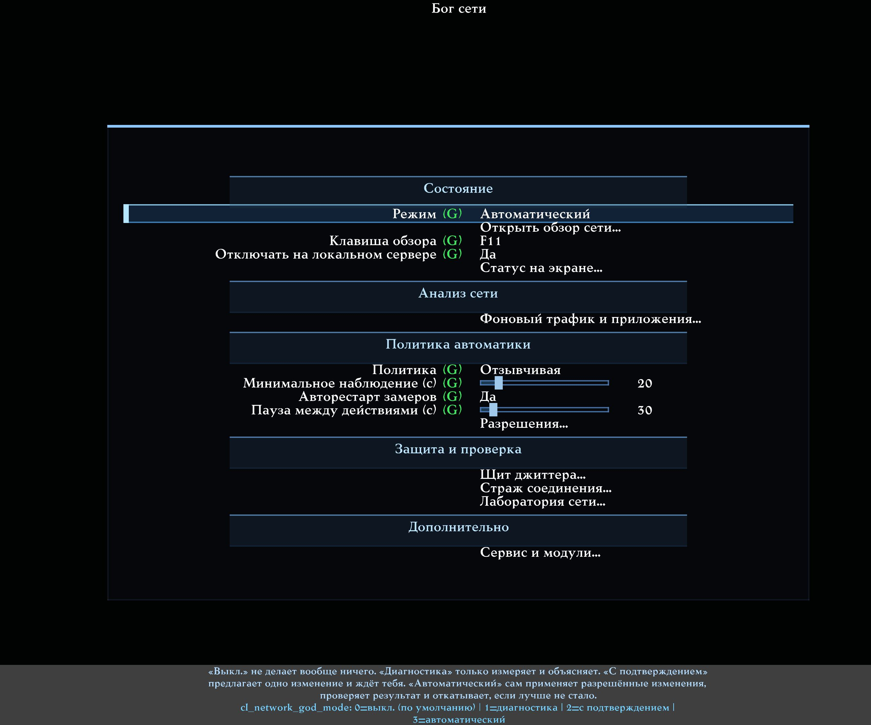
Актуальное главное меню «Бог сети». Для первого запуска достаточно выбрать режим «Диагностика», оставить «Авторестарт замеров» включённым и открыть обзор сети. Настройки компактной панели находятся в пункте «Статус на экране…».
Строку «Авторестарт замеров» рекомендуется оставить в положении «Да». Эта опция не перезапускает игру и не меняет сеть сама. Если игрок сам изменил важную сетевую настройку, загрузил профиль с такими настройками или выполнил net_restart, «Бог сети» просто забывает замеры, сделанные в прежних условиях, и начинает чистое наблюдение заново.

2.4. Дайте системе увидеть настоящую игру
Вернитесь в матч и поиграйте не меньше 20–30 секунд. Лучше двигаться, стрелять и получать обычные обновления мира. На тихом сервере сбор может занять дольше, потому что системе нужны не только секунды, но и достаточное количество реальных измерений.
Первые сообщения «сбор данных» или «наблюдение» нормальны. Это не зависание и не ошибка. Система сознательно не рисует уверенный вывод по нескольким первым пакетам.

2.5. Откройте большой обзор
Нажмите «Открыть обзор сети…». Если вы назначили клавишу обзора, можно использовать её. Клавиша, показанная в меню, относится к вашей текущей конфигурации, поэтому руководство не предполагает, что у всех это обязательно F11.
Начните со вкладки «Сводка». Посмотрите на верхнюю строку состояния и блок «Что делать сейчас». Затем откройте «События» и «Что делать».

2.6. Что считать успешным первым результатом
Успешный результат не обязан содержать исправление. На здоровом соединении нормальны такие признаки:
- статус «НОРМА»;
- реальный и итоговый пинг выглядят ожидаемо;
- сбор данных завершён или близок к завершению;
- вкладка «Что делать» сообщает, что вмешиваться не требуется;
- нет красных событий;
- фоновый трафик серый, если его наблюдение не включено.
Не ищите кнопку ради кнопки. Если система говорит, что менять нечего, не повышайте чувствительность только для того, чтобы увидеть предложение. Пустой план на хорошей сети — правильное поведение.

3. Где открывать систему и как ей управлять

3.1. Главное меню и меню во время матча
Один и тот же вход доступен как до подключения, так и во время игры:
Настройки онлайн-игры… → Сеть и предикт → Q2PRO-X Бог сети…
Страница разделена на понятные группы:
- Состояние — режим, открытие обзора, клавиша, поведение на локальном сервере и статус на экране.
- Анализ сети — наблюдение за фоновым трафиком и приложениями.
- Политика автоматики — насколько осторожно формировать рекомендации и сколько ждать.
- Защита и проверка — разрешения, Щит джиттера, Страж соединения и Лаборатория сети.
- Дополнительно — отчёты, возврат настроек и ссылки на связанные модули.

3.2. Большой обзор
Оверлей — это большое окно поверх игры. Он не ставит матч на паузу на удалённом сервере, поэтому открывайте его в безопасном месте или в спектаторах.
Управление:
Действие | Клавиша или мышь
Перейти между вкладками | Tab, Shift+Tab или щелчок мышью
Прокрутить страницу | Колесо мыши, Page Up, Page Down
Перейти в начало или конец | Home, End
Скопировать доступный текст | Ctrl+C или кнопка «Копировать»
Закрыть без изменения настроек | Esc или крестик
Открыть меню настроек | Кнопка «Настройки» вверху
Перейти к списку серверов | Кнопка «Серверы» внизу

3.3. Короткий статус прямо в игре
Если не хочется открывать большое окно, включите «Статус на экране…». Можно показать только полосу из кружков, только текст или оба вида. HUD — это небольшой экранный индикатор, который ничего не диагностирует сам: он отображает уже готовое состояние.
По умолчанию включено «Автоскрытие без проблем». После подключения панель показывает ход первоначальной проверки, затем некоторое время оставляет на экране полностью зелёный результат и скрывается. Обычные периодические проверки продолжаются в фоне, но сами по себе больше не возвращают скрытую панель.
Панель появляется снова только по понятной причине:
- обнаружена реальная проблема;
- выполнен net_restart;
- игрок изменил важную сетевую настройку клиента и включён авторестарт замеров;
- установлено новое соединение с сервером.
При реальной проблеме таймер не прячет статус. После устранения проблемы зелёный результат снова остаётся на экране на заданное число секунд и затем скрывается. Открытие большого обзора не должно убирать компактную панель: оба элемента можно читать одновременно.

3.4. Консоль не обязательна
Все основные действия доступны через меню. Консольные команды приведены в приложении для тестировщиков и продвинутых пользователей. Обычному игроку не нужно запоминать имена переменных.

4. Четыре режима работы простыми словами

4.1. «Выкл.» — ничего нового не происходит
Это заводское состояние. «Бог сети» не собирает новую статистику, не ищет проблемы, не проверяет приложения и не меняет параметры. Если отдельно оставлен экранный HUD, он может написать «ВЫКЛ», но это не запускает наблюдение.
Важно: выключение «Бога сети» не сбрасывает ручные настройки старых модулей Q2PRO-X. Если вы сами включили LagHax или адаптацию пинга в их меню, они продолжают жить по своим правилам.

4.2. «Диагностика» — лучший первый выбор
Система наблюдает за соединением, показывает события, объясняет их и позволяет сохранить отчёт. Ничего не применяет.
Выбирайте этот режим, если:
- знакомитесь с функцией;
- хотите понять причину проблемы без риска изменений;
- собираете данные для тестировщика;
- играете важный матч и не хотите автоматических действий.

4.3. «С подтверждением» — система предлагает, игрок решает
После достаточного наблюдения может появиться одна карточка действия. В ней указано:
- что обнаружено;
- что предлагается изменить;
- чего ожидает система;
- какая возможна цена;
- сколько займёт проверка;
- при каком ухудшении всё будет возвращено.
Ничего не происходит, пока вы не нажмёте «Применить». После применения доступна команда «Вернуть».
Это рекомендуемый режим для игрока, который уже познакомился с диагностикой и хочет контролировать каждый шаг.

4.4. «Автоматический» — только разрешённые изменения
Этот режим не получает безграничных прав. Перед его включением Q2PRO-X показывает отдельное подтверждение списка разрешений. Автоматика может использовать только те пункты, которые включены на странице «Разрешения».
Даже в автоматическом режиме:
- меняется не больше одной настройки одновременно;
- сначала запоминается значение игрока;
- после изменения выдерживается пауза;
- результат сравнивается с исходным состоянием;
- при отсутствии пользы или при ухудшении выполняется возврат;
- смена сервера, ручное вмешательство или ошибка прекращают эксперимент.

4.5. Короткое сравнение
Режим | Наблюдает | Даёт совет | Сам меняет | Кому подходит
Выкл. | Нет | Нет | Нет | Тем, кому функция сейчас не нужна
Диагностика | Да | Объясняет состояние | Нет | Всем для первого запуска
С подтверждением | Да | Да | Только после нажатия игрока | Тем, кто хочет полный контроль
Автоматический | Да | Да | Только разрешённое и с проверкой | Тем, кто уже настроил разрешения и понимает цену действий

Никакой режим автоматически не переключает ощущение движения Q2PRO/R1Q2, fixedmove, предикт игрока, предикты оружия или режим и цель адаптации пинга.

5. Как читать полосу состояния
Полоса — это не процент «готовности Бога сети». Это последовательность этапов. Не каждый этап обязан быть активен: если соединение здоровое и менять нечего, этапы применения и проверки спокойно остаются серыми.
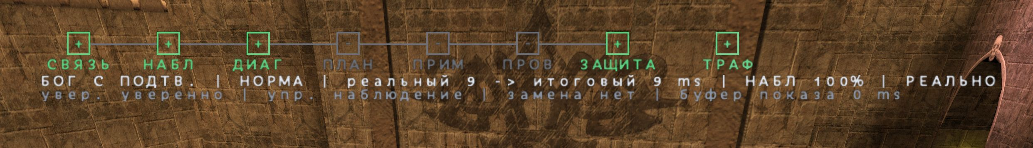
Компактная полоса состояния в игре. Семь кружков показывают этапы работы; «ТРАФ» справа отдельно показывает нагрузку компьютера.

5.1. Семь кружков
Подпись | Полное название | О чём говорит
СВЯЗЬ | Связь | Есть ли действующее подключение к серверу
НАБЛ | Наблюдение | Накоплено ли достаточно чистых измерений
ДИАГ | Диагноз | Поняла ли система, что происходит
ПЛАН | План | Есть ли безопасное полезное действие
ПРИМ | Применение | Выполняется ли одно выбранное изменение
ПРОВ | Проверка | Сравнивается ли результат с исходным состоянием
ЗАЩИТА | Защита | Нужен ли возврат или ограниченное восстановление связи

5.2. Цвета и значки
Цвет никогда не является единственным источником смысла: рядом есть значок.
Вид | Простое значение | Что делать
Серый «−» | Этап выключен, не нужен или ещё ждёт | Обычно ничего
Синий «>» | Этап работает прямо сейчас | Дождаться завершения
Зелёный «+» | Всё в порядке или проверка успешна | Продолжать играть
Жёлтый «!» | Нужны внимание, дополнительные данные или время | Открыть обзор и прочитать объяснение
Красный «×» | Сильная проблема, неудачная проверка или возврат | Открыть «События» и «Что делать»
Фиолетовый «S» | Данные созданы Лабораторией | Не путать с настоящим интернетом

5.3. Почему «ПЛАН», «ПРИМ» и «ПРОВ» могут быть серыми
Если сеть в норме, нечего планировать, применять и проверять. Серые этапы в таком случае означают не поломку, а отсутствие ненужной работы.

5.4. Что означает «ТРАФ»
«ТРАФ» — отдельный индикатор фоновой нагрузки компьютера. Это не восьмой этап управления.
- Серый: наблюдение выключено или первый полный замер ещё не готов.
- Зелёный: нагрузка низкая.
- Жёлтый: нагрузка повышена, но ещё не признана устойчивой.
- Оранжевый: порог превышен, система ждёт подтверждения, чтобы не тревожить из-за короткого всплеска.
- Красный: высокая устойчивая нагрузка подтверждена.
Красный «ТРАФ» не доказывает, что именно эта нагрузка испортила матч. Для этого есть отдельная 30-секундная проверка влияния.

6. Большой обзор: шесть вкладок без загадок
Вверху окна всегда видны название, общий статус и режим. Внизу находятся подсказки управления и кнопки быстрого действия. Наведение мыши на показатель открывает подробную подсказку; эта помощь включена по умолчанию.

6.1. «Сводка» — начать отсюда
Обычному игроку не нужно запоминать каждую цифру. Смотрите на подпись состояния и наведите мышь на непонятную строку.
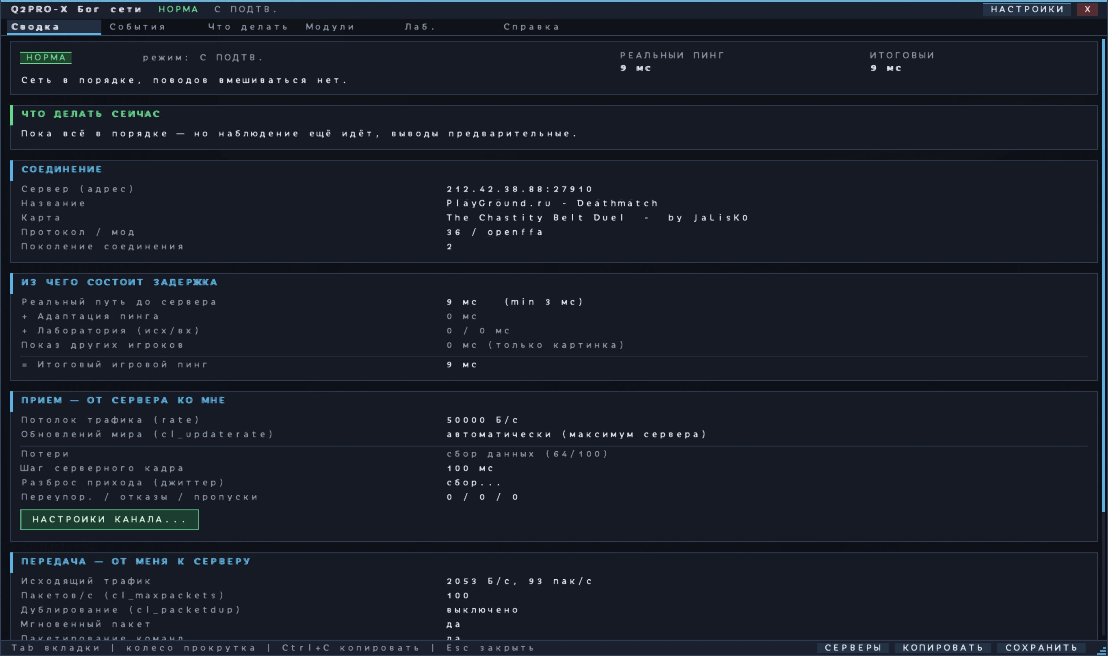
Вкладка «Сводка»: общее состояние, сервер, реальный и итоговый пинг, приём и передача.
Сводка отвечает на четыре вопроса.

Куда я подключён
Показываются адрес, понятное имя сервера, карта, мод и протокол. Если сервер ещё не сообщил имя, временно может быть виден только адрес.

Что со связью сейчас
Верхняя карточка говорит «Норма», «Внимание», «Проблема» или «Сбор данных». Под ней находится фраза «Что делать сейчас». Это главный человеческий итог, а не просто цвет.

Почему показаны два пинга
- Реальный пинг — сколько занял настоящий путь после физической отправки данных к серверу и обратно.
- Итоговый пинг — что в сумме учитывает игровой клиент, если вы сами включили добавляющую задержку функцию, например адаптацию пинга или Лабораторию.
Если никакой искусственной задержки нет, эти цифры обычно совпадают или близки. Буфер Щита джиттера сюда не добавляется, потому что он относится только к показу других игроков.

Что происходит в обе стороны
Блок «Приём — от сервера ко мне» помогает понять, ровно ли приходят обновления мира и есть ли пропуски. Блок «Передача — от меня к серверу» показывает, как часто и каким объёмом клиент отправляет команды.

6.2. «События» — что система заметила
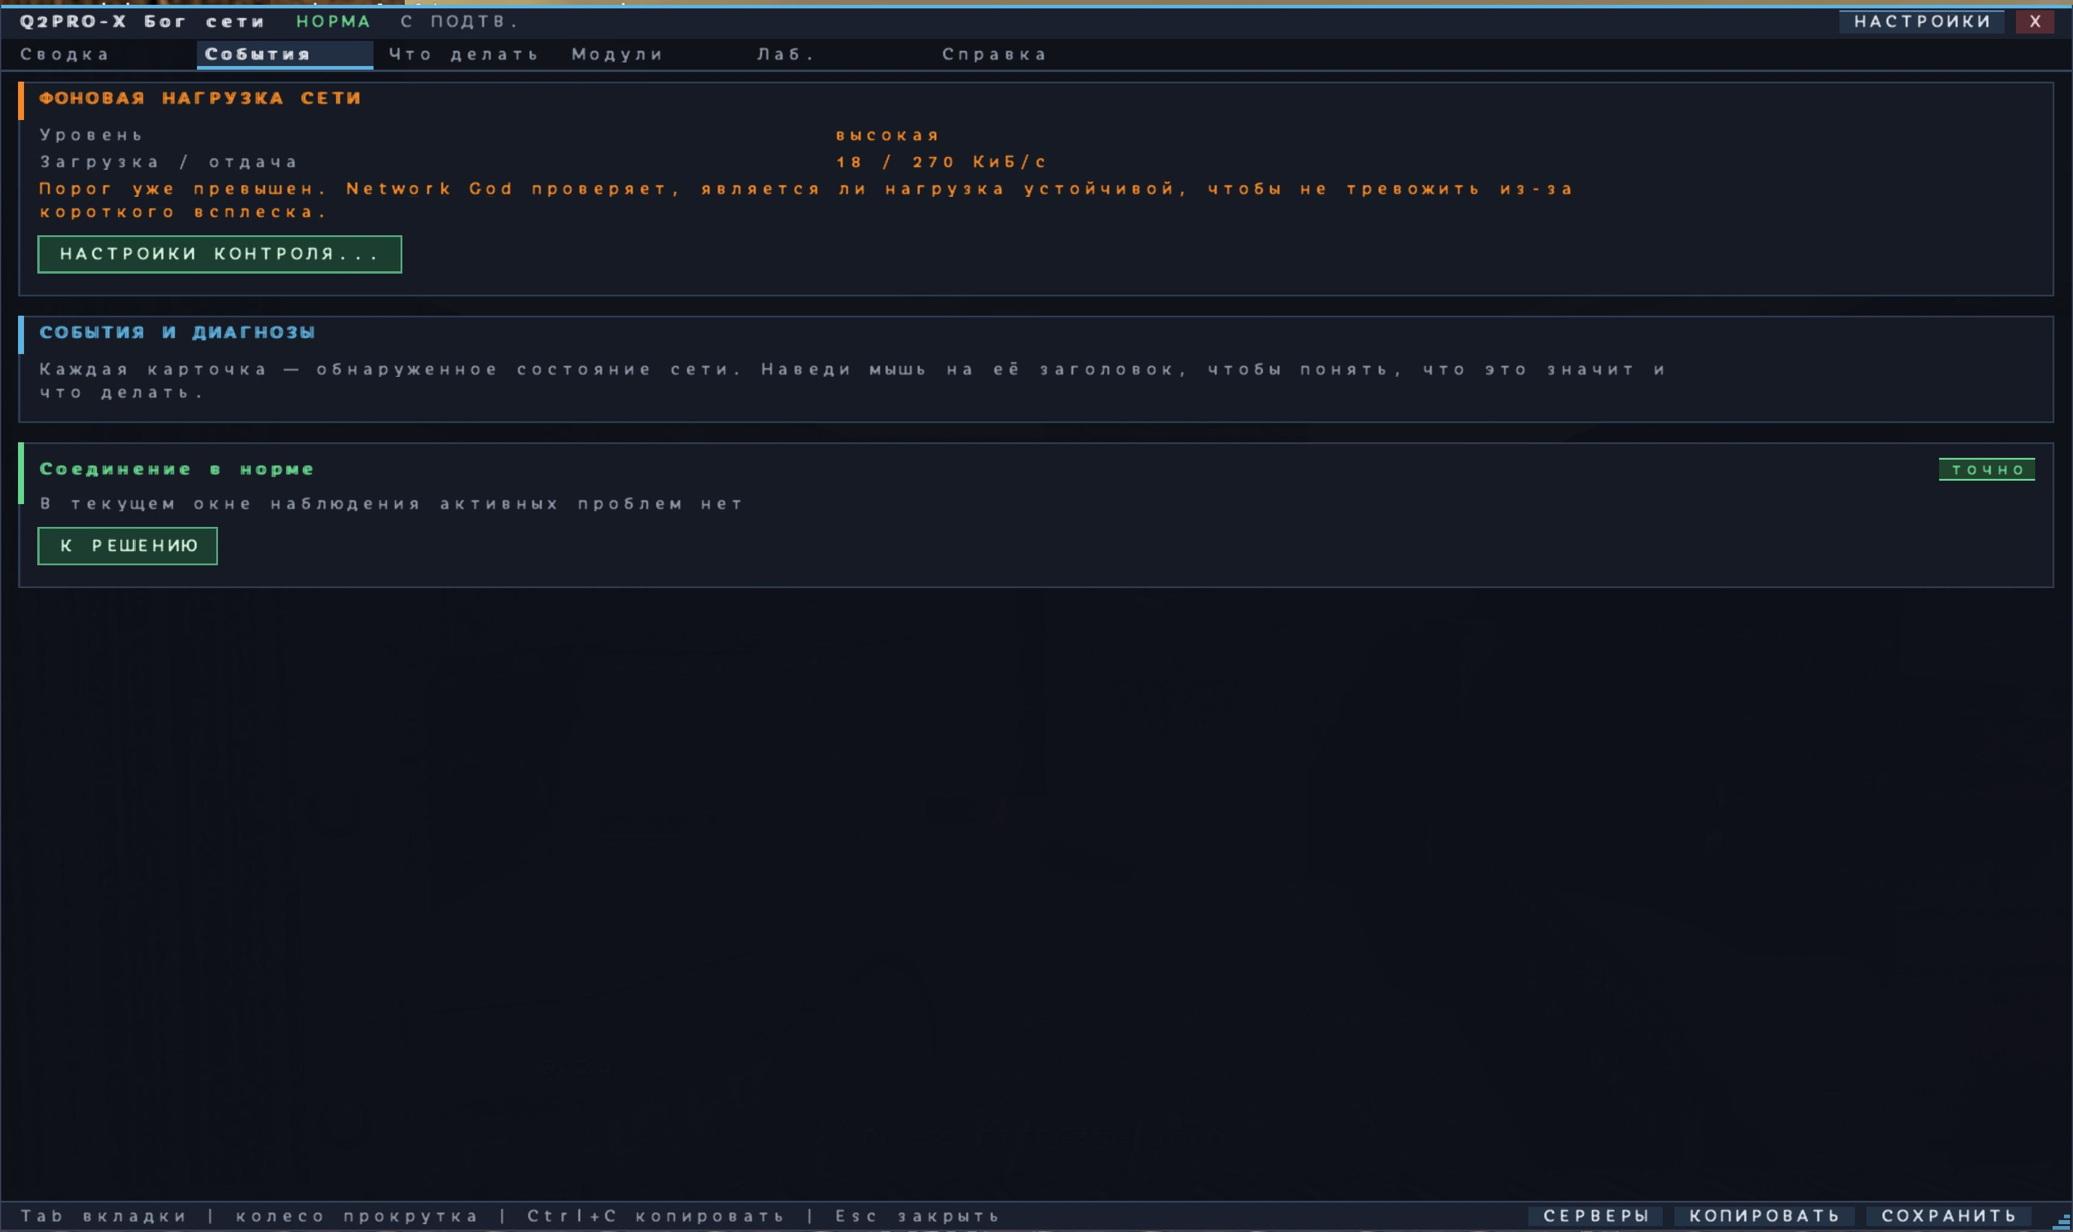
Вкладка «События»: карточки обнаруженных состояний и отдельное предупреждение о фоновой нагрузке.
Событие — это не обязательно авария. Здесь могут быть:
- подтверждение, что соединение в норме;
- высокий, но ровный пинг;
- скачки задержки;
- потеря или серия потерь;
- неровный приход обновлений мира;
- локальное зависание клиента;
- устойчивая фоновая нагрузка;
- ожидание дополнительных данных.
У события есть уровень уверенности:
Уровень | Что это значит для игрока
Недостаточно данных | Наблюдение ещё не позволяет честный вывод
Предположительно | Есть признак, но совпадение может быть случайным
Уверенно | Признак повторился и подтверждён достаточными измерениями
Точно | Получен прямой факт, а не статистическая догадка

Кнопка «К решению» переводит на вкладку, где объясняется следующий шаг.

6.3. «Что делать» — центр помощи
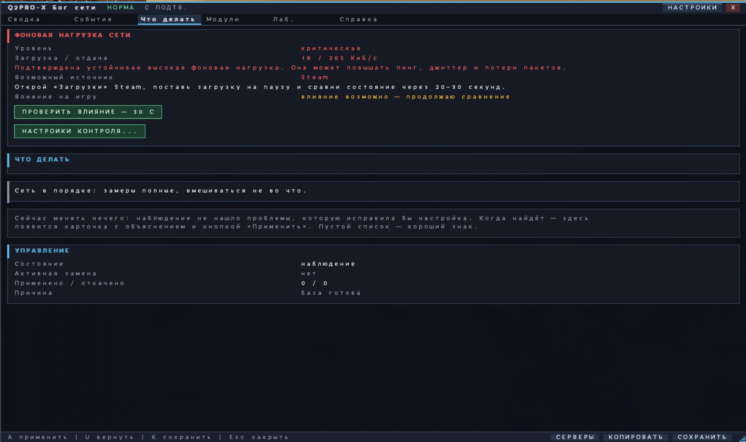
Вкладка «Что делать»: понятное действие, причина ожидания или честный ответ, что менять сейчас нечего.
Эта вкладка намеренно не показывает десятки советов одновременно.
Возможны четыре нормальных состояния:
1. Менять нечего. Соединение здоровое или безопасное клиентское действие не требуется.
2. Идёт сбор. Указано, какие данные ещё нужны и как продвигается наблюдение.
3. Есть внешняя рекомендация. Например, поставить загрузку Steam на паузу и выполнить сравнение.
4. Есть временное изменение Q2PRO-X. В режимах с разрешением появляется карточка «текущее → предлагаемое», польза, цена, проверка и возврат.
Слова «ждёт» всегда должны сопровождаться причиной: набирается время, нужны дополнительные события, действует пауза между действиями, нет разрешения или предлагаемая цена слишком велика.

6.4. «Модули» — что реально работает
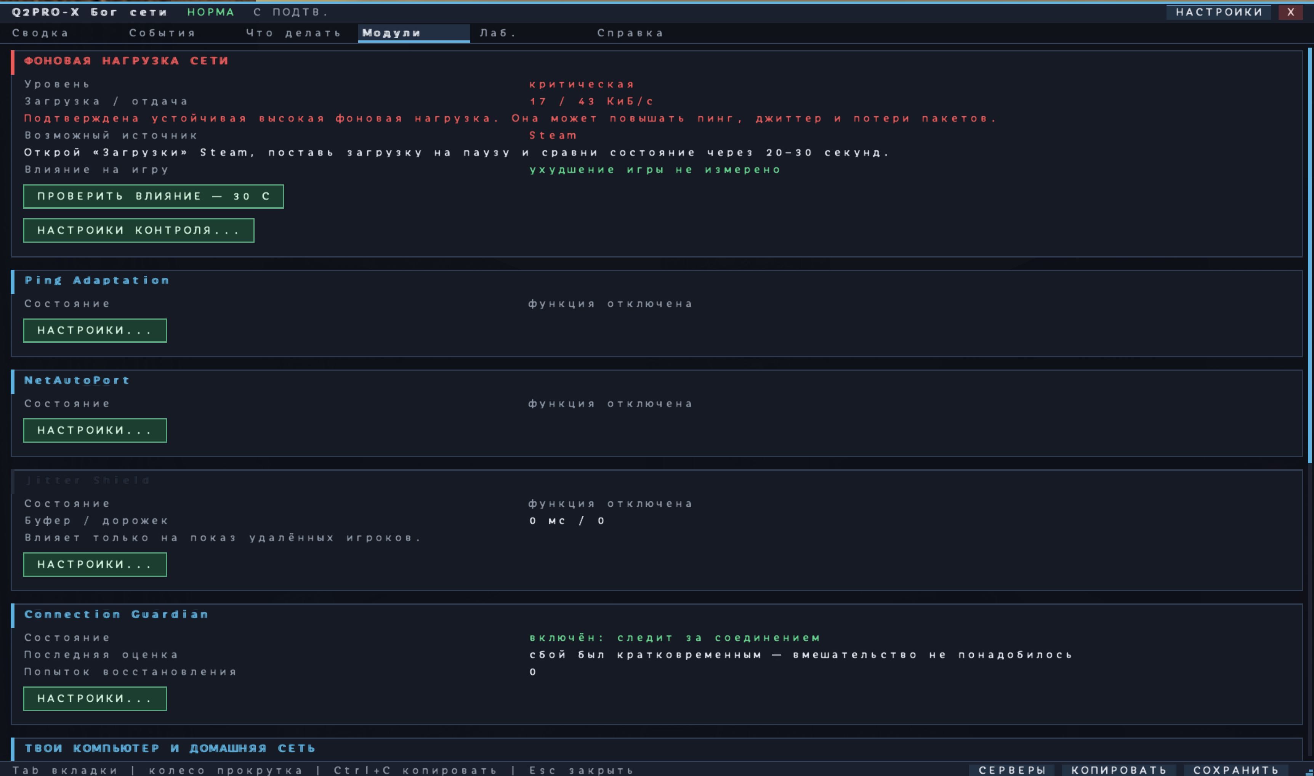
Вкладка «Модули»: фактическое состояние связанных сетевых функций и наблюдения за домашней сетью.
Здесь собраны LagHax, предикты, Ping Adaptation, NetAutoPort, Щит джиттера, Страж соединения и наблюдение за домашней сетью.
Важное правило: записанное значение и реальная работа — не одно и то же. Например, параметр может быть включён, но не действовать на локальном сервере или в неподходящем режиме. Вкладка старается показывать именно фактическое состояние.
Если нужно изменить отдельный модуль, нажмите его кнопку «Настройки…». Не меняйте несколько модулей одновременно, если пытаетесь сравнить результат.

6.5. «Лаб.» — только искусственные помехи
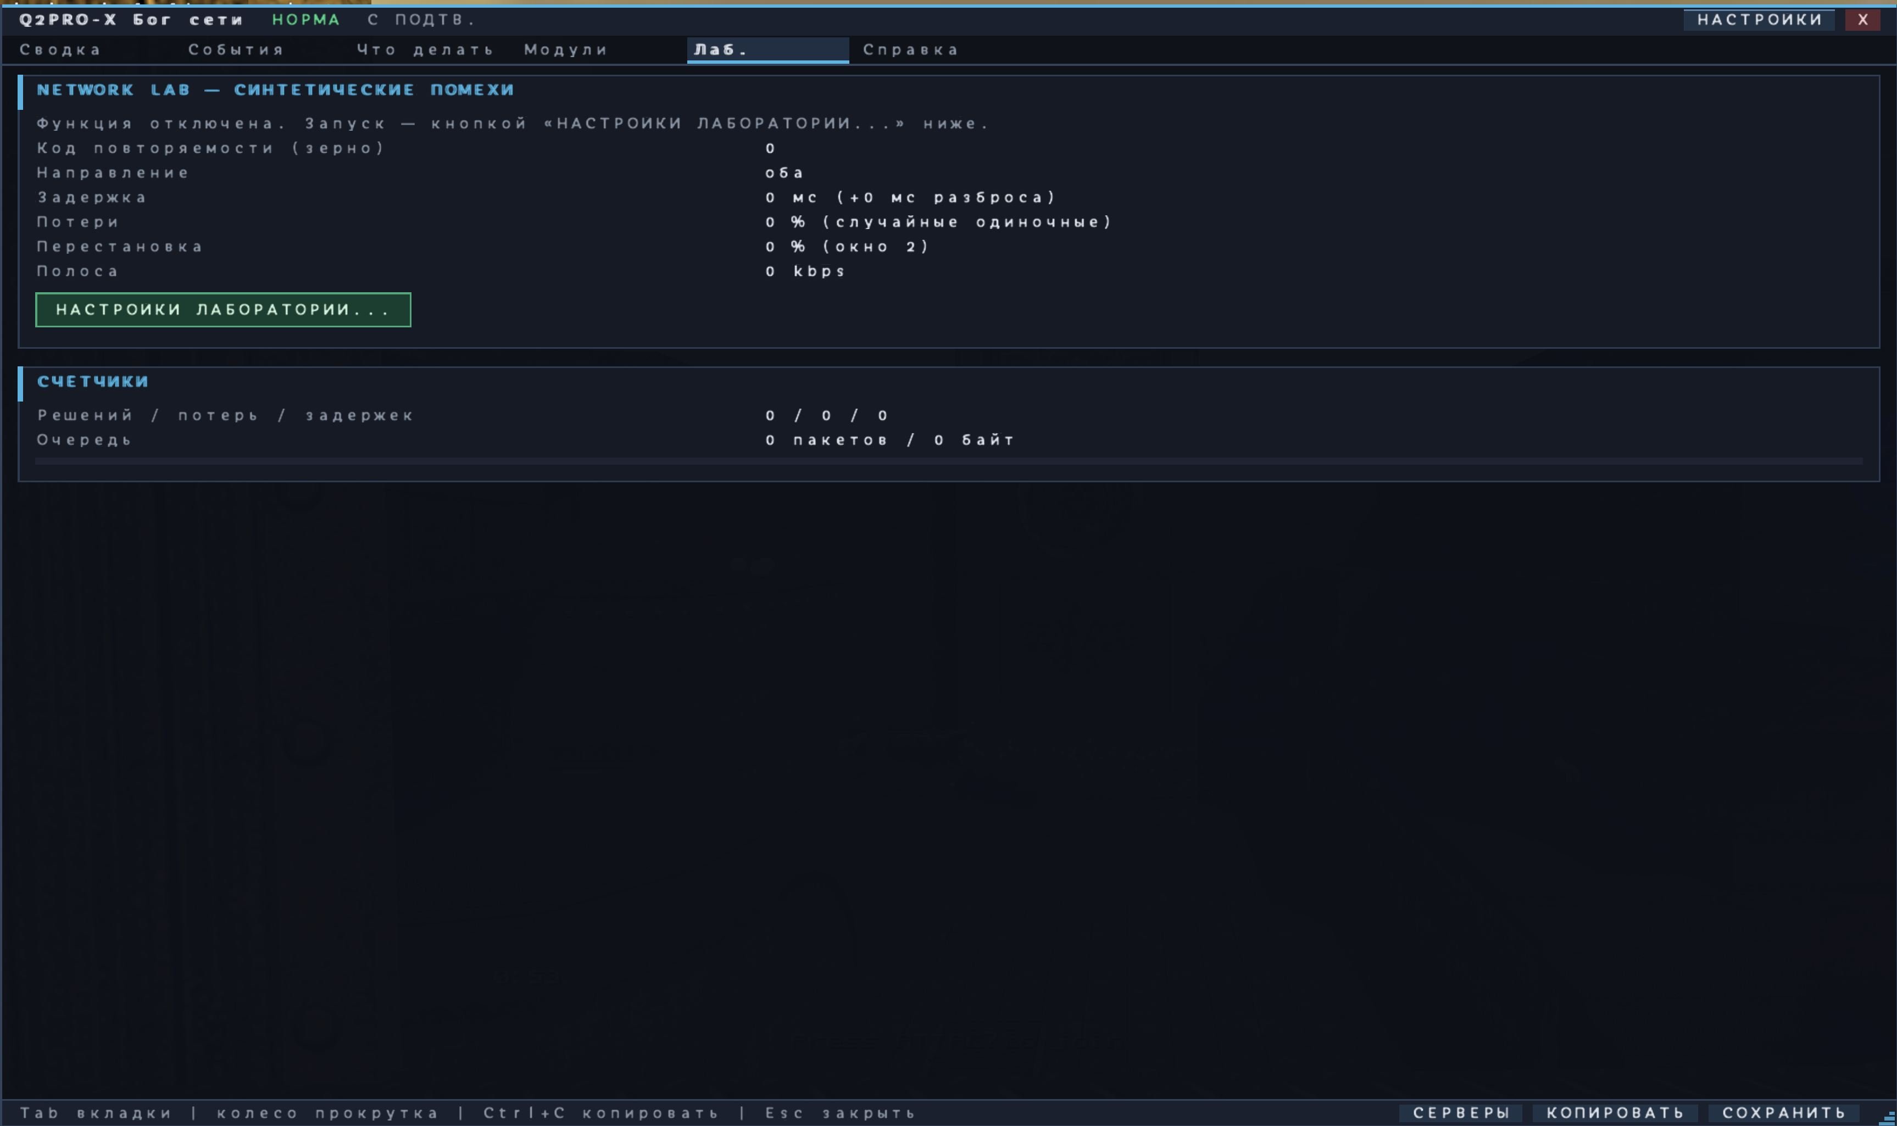
Вкладка «Лаб.»: параметры и счётчики намеренно созданной плохой сети.
Здесь нет диагноза настоящего интернета. Лаборатория специально задерживает, теряет или переставляет часть игровых данных для тренировки и тестов. Пока она запущена, интерфейс помечен фиолетовым словом «СИНТЕТИКА», а обычная автоматика не вмешивается.
Если вы не знаете, зачем вам Лаборатория, оставьте её выключенной.

6.6. «Справка» — легенда всегда под рукой
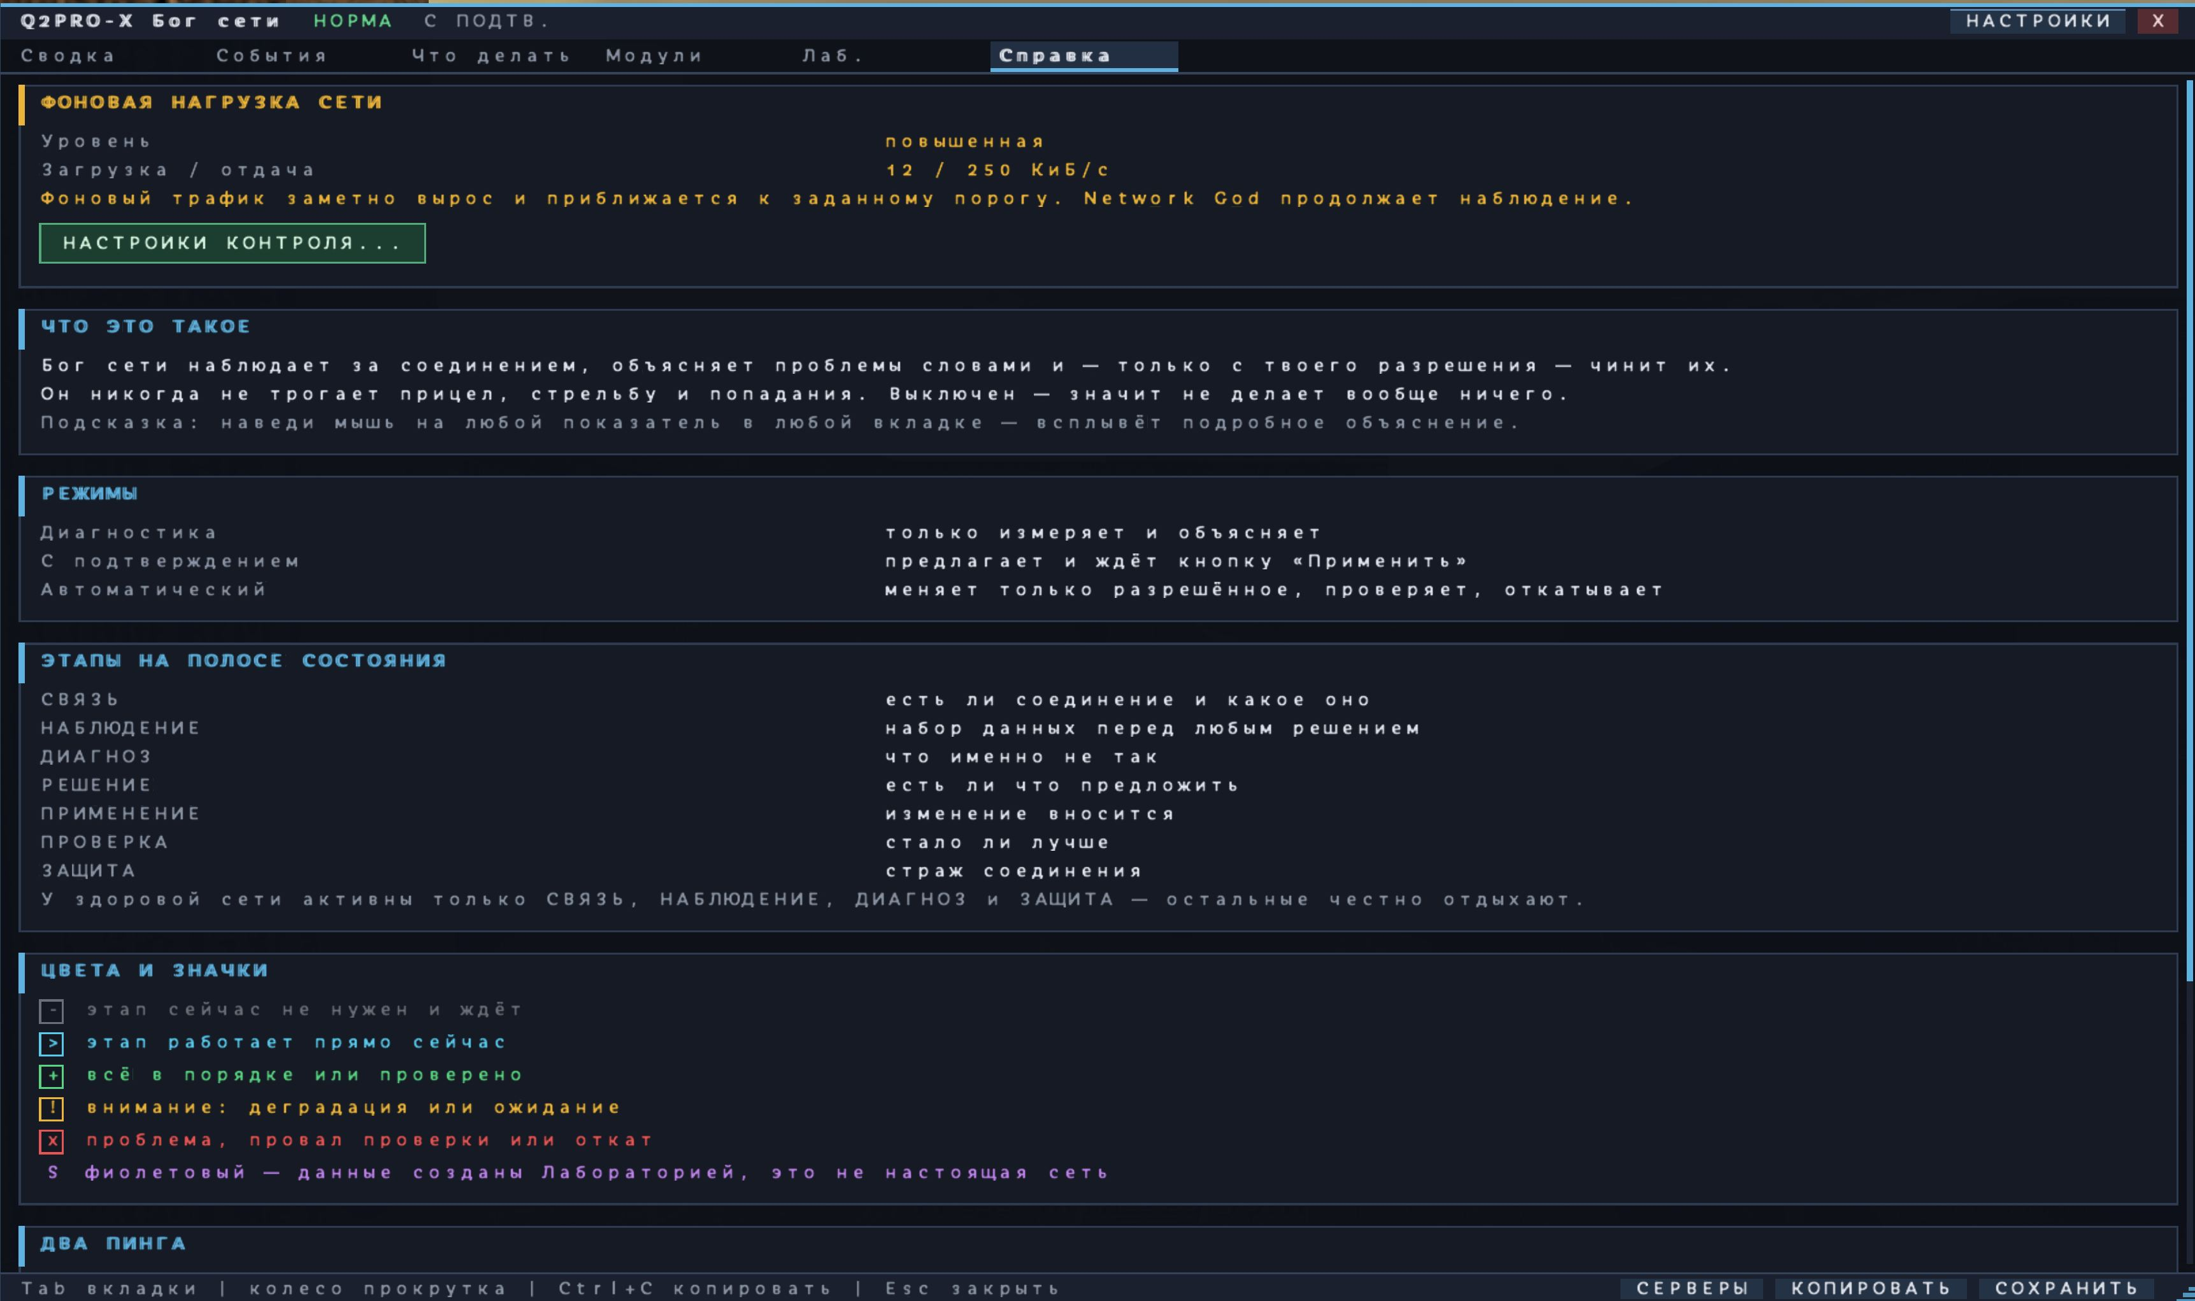
Вкладка «Справка»: режимы, этапы, цвета, значки и разница между двумя видами пинга.
Справка напоминает смысл режимов, семи этапов, цветов, значков и двух пингов. Она полезна во время первого знакомства и не меняет никаких настроек.

7. Если пинг высокий

7.1. Сначала определите: он ровный или скачет
Высокий, но ровный пинг и скачущий пинг — разные проблемы.
- Ровный высокий пинг: например, держится около 90–95 мс. Часто причина — расстояние до сервера или маршрут провайдера.
- Скачущий пинг: например, прыгает 25 → 80 → 35 → 140 мс. Возможны очередь домашнего канала, Wi-Fi, фоновая передача, неровный маршрут или нагрузка сервера.
Откройте «Сводку» и «События». Смотрите не только на среднюю цифру, но и на человеческое описание разброса.

7.2. Что можно сделать при ровном высоком пинге
1. Убедитесь, что выбран ожидаемый сервер, а не дальний адрес.
2. Сравните другой сервер в том же регионе.
3. Если используете VPN или игровой прокси, сравните маршрут с ним и без него.
4. Используйте предикты Q2PRO-X для более отзывчивого отображения собственных действий, если они подходят вашему серверу и моду.
5. Не ждите, что дублирование команд или Щит джиттера уменьшат географическую задержку.
Ping Adaptation, наоборот, намеренно добавляет задержку. Она нужна для выравнивания условий или тренировки, а не для уменьшения реального пинга.

7.3. Что можно сделать при скачках
1. Включите «Постоянную проверку» фонового трафика.
2. Дождитесь устойчивого результата, а не одного всплеска.
3. Проверьте вкладку «События» на локальные зависания.
4. Если показ других игроков дёргается, изучите Щит джиттера.
5. Если система называет возможную программу, выполните 30-секундную проверку влияния.
6. Меняйте только одну вещь и сравнивайте в том же матче или на том же сервере.

7.4. Чего не делать
- Не ставьте случайные сетевые значения из старого форума без понимания.
- Не обвиняйте Wi-Fi только потому, что видите джиттер: система должна иметь реальные данные о типе подключения.
- Не закрывайте программы по одному имени процесса без сравнения до и после.
- Не используйте Лабораторию, если пытаетесь измерить настоящий интернет.

8. Если игроки дёргаются, телепортируются или идут рывками

8.1. Три разные причины похожего симптома

Неровно приходят обновления сервера
Ваш компьютер получает правильные позиции, но интервалы между ними различаются. Тогда модели других игроков могут двигаться рывками даже при умеренном среднем пинге.

Теряются данные
Один или несколько обновлений не приходят. При серии потерь рывок заметнее, чем при редкой одиночной потере.

Зависает сам клиент
Если Q2PRO-X на мгновение перестал рисовать кадры из-за компиляции, диска, CPU или GPU, всё на экране тоже прыгнет. Это не обязательно интернет.

8.2. Порядок проверки
1. Откройте «События».
2. Найдите сообщение о разбросе прихода, потерях или локальном зависании.
3. Если данных мало, продолжайте играть 20–60 секунд.
4. Если подтверждён именно неровный показ удалённых игроков, попробуйте Щит джиттера в режиме «Авто».
5. Сначала оставьте заводской максимум 60 мс и процентиль 95%.
6. Сравните плавность и ощущаемое небольшое отставание моделей.

8.3. Что Щит не исправляет
Он не уменьшает пинг, не восстанавливает потерянные данные и не влияет на серверную регистрацию попаданий. Он лишь делает показ других игроков плавнее ценой небольшого визуального запаса времени.
Если рывок совпал с локальным фризом, нужно искать причину в компьютере или рендере, а не повышать буфер.

9. Если выстрелы ощущаются поздно или команды теряются

9.1. Отделите задержку отображения от настоящей потери команды
Высокий пинг сам по себе делает ответ сервера более поздним. Предикты Q2PRO-X могут сразу показать часть собственных действий, но сервер всё равно остаётся главным судьёй попадания.
Другая ситуация — сервер прямо сообщает, что не получил одну из команд игрока. Тогда на совместимом Q2PRO-пути может помочь небольшое дублирование команды.

9.2. Что означает «дублирование команд»
Это не копия всего интернет-трафика и не двойной выстрел. Клиент ограниченно прикладывает резервную копию недавней команды движения/действия, чтобы единичная потеря имела меньше шансов её уничтожить.
Автоматика имеет право поднять значение только на один шаг, только при прямом признаке потери исходящих команд и только если дополнительный трафик остаётся в безопасном бюджете.

9.3. Пошаговое действие
1. Откройте вкладку «Что делать».
2. Убедитесь, что карточка говорит именно о потерянных командах, а не о входящих потерях.
3. Прочитайте цену в дополнительном трафике.
4. В режиме «С подтверждением» нажмите «Применить».
5. Дождитесь окна проверки.
6. Если стало хуже или пользы нет, нажмите «Вернуть»; при провале проверки система сделает это сама.
Дублирование команд не является универсальным лекарством от любого лага. Если серверные обновления теряются на пути к вам, резервная исходящая команда решает другую задачу.

10. Как найти фоновую загрузку Steam, торрента или Windows
Фоновая передача особенно опасна, когда заполняет очередь домашнего канала. Отдача в интернет иногда портит игру даже раньше, чем большая загрузка.
Наблюдение выключено по умолчанию и состоит из двух независимых разрешений:
- Постоянная проверка — измеряет общую фоновую загрузку и отдачу компьютера.
- Анализ приложений — после подтверждённой нагрузки пытается назвать возможную знакомую программу или службу.
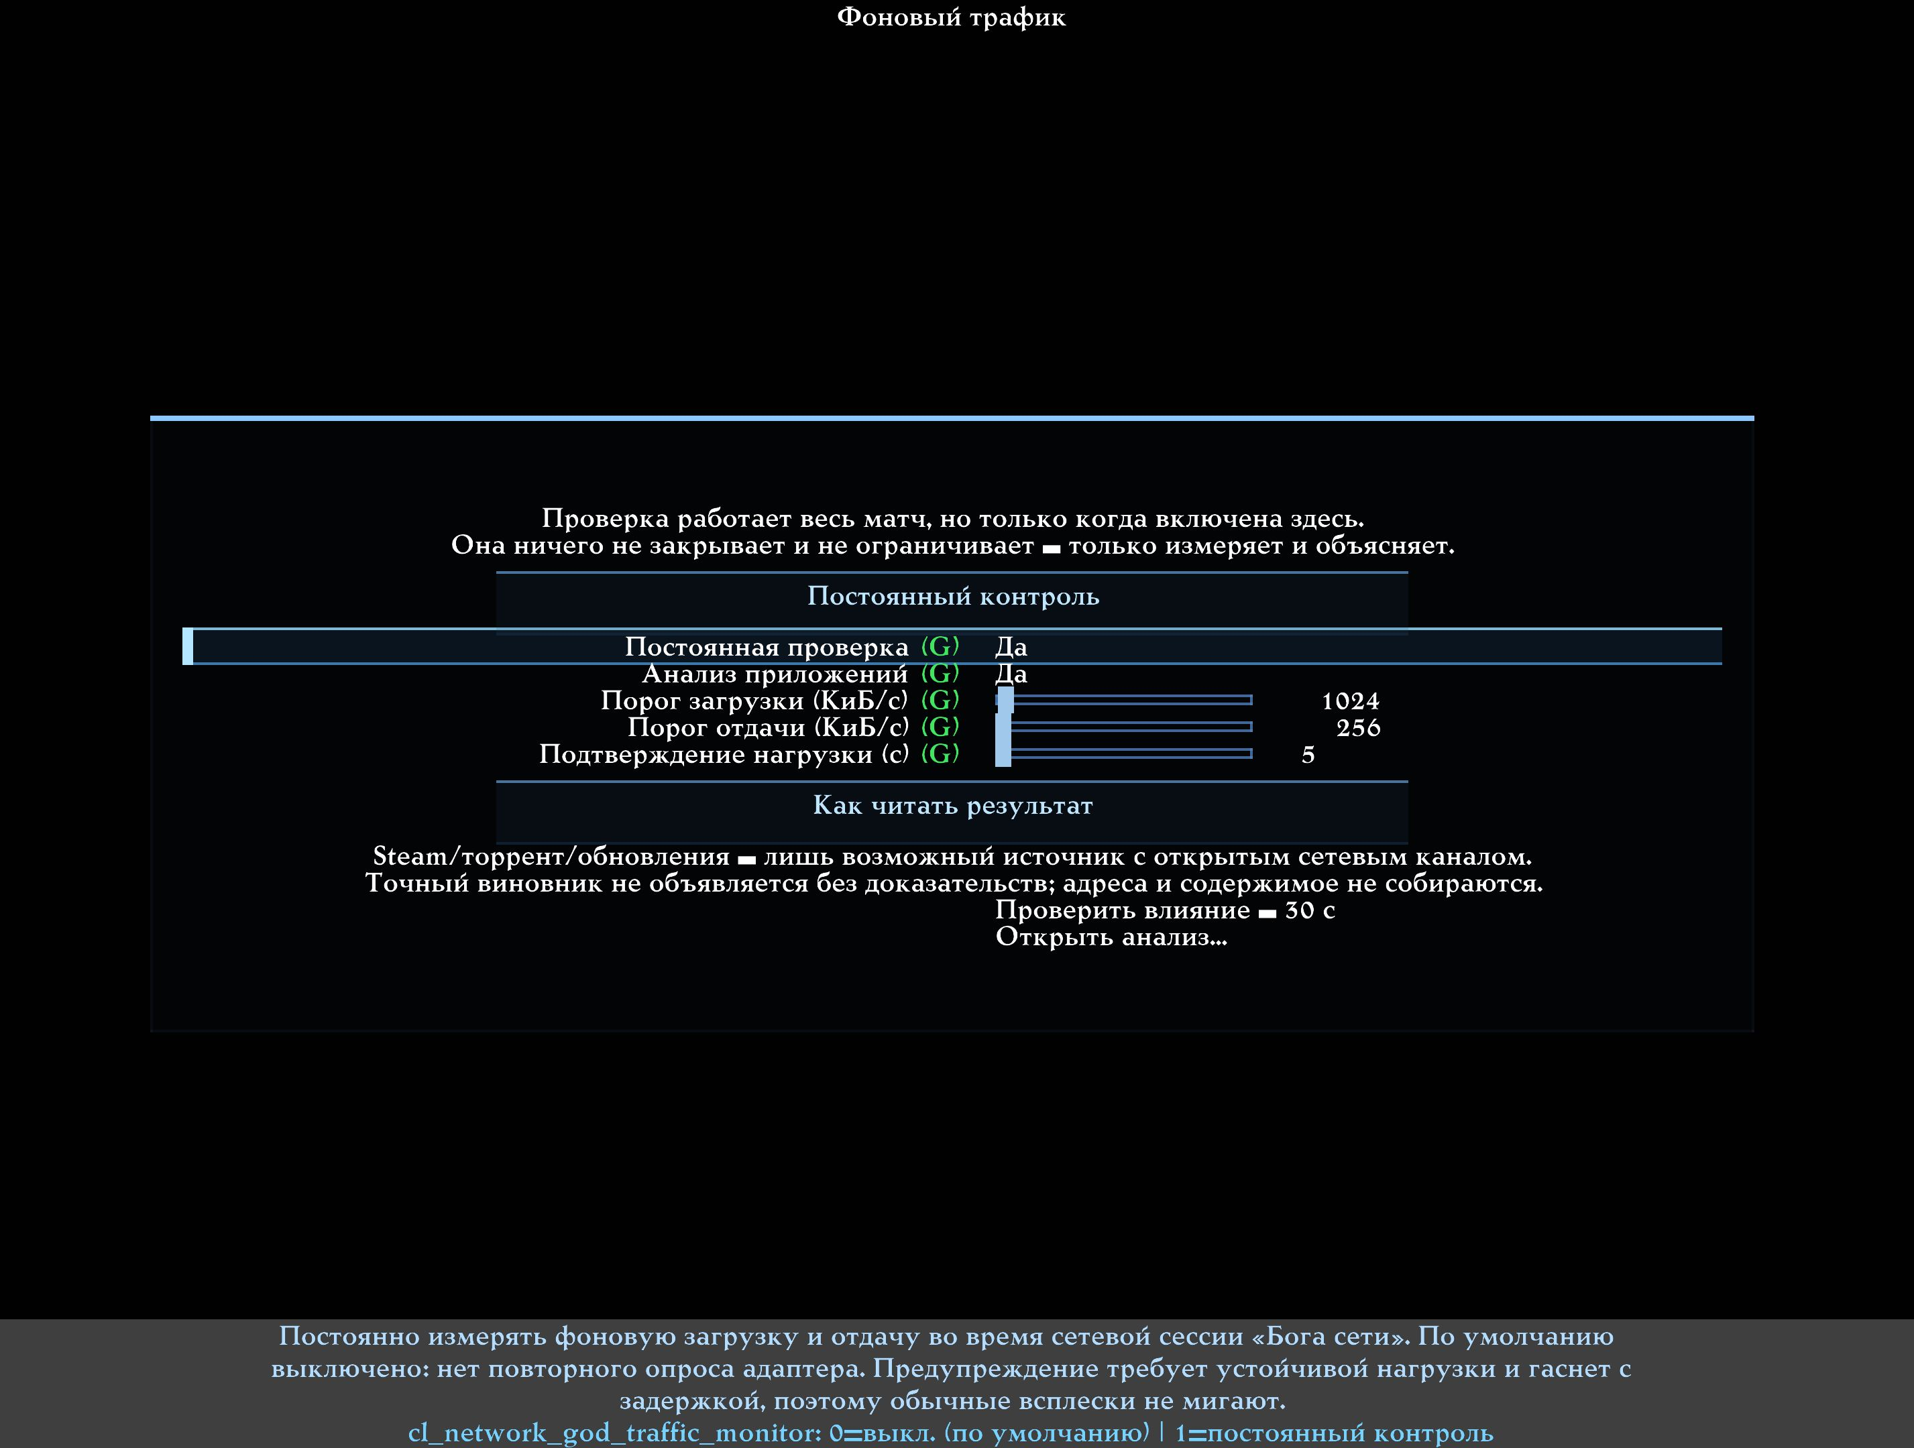
Меню фонового трафика. «Постоянная проверка» и «Анализ приложений» включаются отдельно.

10.1. Рекомендуемый первый тест
1. Включите «Постоянная проверка».
2. Оставьте заводские пороги: загрузка 1024 КиБ/с, отдача 256 КиБ/с, подтверждение 10 секунд.
3. Поиграйте минимум 20–30 секунд.
4. Посмотрите на «ТРАФ» и вкладку «События».
5. Если нагрузка устойчива, при желании включите «Анализ приложений».
Заводские пороги — отправная точка, а не измерение скорости вашего тарифа. Если у вас очень медленный или очень быстрый канал, позже можно подстроить их.

10.2. Как читать уровни
Уровень | Что произошло | Реакция игрока
Низкий | Фоновая передача мала | Ничего не делать
Повышенный | Передача заметна, но неустойчива | Наблюдать дальше
Высокий | Порог превышается продолжительное время | Проверить источник и влияние
Критический | Нагрузка устойчива и очень велика относительно порога | Поставить передачу на паузу и сравнить матч

Короткие всплески браузера, Steam или Windows не должны мигать красным: система ждёт заданное время подтверждения.

10.3. Что означает найденный Steam или торрент
Это возможный источник с открытой сетевой активностью, а не приговор. Q2PRO-X не приписывает программе точное количество байтов и не утверждает, что она виновата, пока игровые показатели не сравнились до и после.
Если приложение не найдено, общая нагрузка всё равно может быть реальной. Windows могла ограничить доступ к сведениям, программа могла использовать неизвестный путь, а источником может быть другое устройство домашней сети, которое клиент на этом компьютере напрямую не видит.

10.4. Проверка влияния за 30 секунд
1. На карточке нажмите «Проверить влияние — 30 с».
2. Сразу самостоятельно поставьте предполагаемую загрузку на паузу.
3. Продолжайте обычную игру.
4. Через 30 секунд прочитайте результат.
Результаты:
- Улучшилось. Нагрузка совпадала с ухудшением сети и после паузы показатели стали лучше.
- Измеримого изменения нет. Нагрузка была, но в этом окне не доказано её влияние на игру.
- Данных недостаточно. Матч, маршрут или трафик изменились слишком сильно для честного сравнения.

10.5. Что видит и чего не видит Q2PRO-X
Система может ограниченно проверить системные таблицы сетевых соединений и сопоставить их с известной категорией программы. Она не записывает и не показывает:
- содержимое интернет-пакетов;
- адреса соединений сторонних программ;
- идентификаторы процессов;
- полные пути и командные строки;
- заголовки окон;
- названия скачиваемых игр, обновлений или торрентов.
Данные не отправляются в интернет. Наблюдение работает локально и только пока включено.

11. Как отличить интернет, сервер и зависание компьютера
Один и тот же видимый рывок может родиться в трёх разных местах. Правильный диагноз экономит часы бессмысленной настройки.

11.1. Признаки проблемы на вашем компьютере
- Одновременно падает FPS или замирает весь экран.
- Рывок совпадает с компиляцией шейдера, загрузкой карты, сохранением файла или работой диска.
- Система отмечает локальное зависание, а сетевые события в этот интервал не обвиняет в проблеме.
- На разных серверах симптом повторяется в похожих тяжёлых сценах.
Что делать: открыть HUD производительности, проверить CPU/GPU/диск, фоновые задачи, компиляцию и настройки рендера. Не повышать сетевые буферы только из-за локального фриза.

11.2. Признаки домашней сети или маршрута
- Реальный пинг и его разброс растут без падения FPS.
- Появляются потери или серии потерь.
- «ТРАФ» показывает устойчивую нагрузку.
- После остановки загрузки игровые показатели улучшаются.
- На нескольких удалённых серверах одного региона наблюдается похожий эффект.
Что делать: проверить фоновый трафик, кабель/Wi-Fi по фактическому типу подключения, роутер, маршрут с VPN и без него, другой сервер/регион.

11.3. Признаки проблемы сервера
- Несколько игроков одновременно жалуются на одно и то же.
- Один конкретный сервер ведёт себя плохо, а другой в том же регионе — нормально.
- Серверные обновления приходят с необычным темпом при спокойном домашнем канале.
- Сервер замолкает или отказывает с конкретной причиной.
Что делать: сравнить другой сервер, сохранить отчёт и передать администратору. Клиент не может исправить перегрузку сервера.

11.4. Почему система иногда пишет «неизвестно»
Честная диагностика не угадывает виновника. Если локальное зависание, смена маршрута и фоновая нагрузка совпали, данных может быть недостаточно. Продолжите наблюдение в более спокойных условиях или повторите воспроизводимый эпизод.

12. Как работают рекомендации, применение и возврат
Этот раздел особенно важен перед переходом из «Диагностики» в режим «С подтверждением» или «Автоматический».

12.1. Одна настройка за раз
«Бог сети» не пытается одновременно поменять пять параметров. Одновременные изменения дали бы красивую активность, но уничтожили бы смысл проверки: невозможно было бы понять, что помогло.
Порядок всегда один:
1. Собрать исходные измерения.
2. Выбрать одно допустимое действие.
3. Запомнить исходное значение игрока.
4. Временно применить новое значение.
5. Подождать, пока переходное состояние закончится.
6. Сравнить нужный показатель и проверить, не стало ли хуже по другим признакам.
7. Оставить временный результат на текущую сессию или вернуть исходное значение.

12.2. Как читать карточку действия
Хорошая карточка отвечает на семь вопросов.
Строка карточки | Перевод на обычный язык
Обнаружено | Какую проблему система увидела
Доказательство | На каких реальных наблюдениях основан вывод
Текущее → предлагаемое | Что именно временно изменится
Польза | Какой видимый или измеримый эффект ожидается
Цена | Чем придётся заплатить: трафиком или небольшой визуальной задержкой
Проверка | Сколько ждать и какой показатель сравнивается
Возврат | Какое ухудшение заставит вернуть исходное значение

Если какой-то пункт отсутствует или непонятен, не нажимайте «Применить» вслепую. Откройте подсказку или оставайтесь в «Диагностике».

12.3. Кнопка «Применить»
В режиме «С подтверждением» она запускает только указанное временное изменение. Это не сохранение полного профиля и не разрешение на будущие действия.
Во время проверки полоса показывает этапы ПРИМ и ПРОВ. Не меняйте тот же параметр вручную до окончания сравнения: явное действие игрока считается главным и прекращает эксперимент.

12.4. Кнопка «Вернуть»
Она снимает текущее временное изменение и восстанавливает значение, которое было до эксперимента. Смена режима, сервера или сессии также не должна оставлять старое временное управление в новом подключении.

12.5. Кнопка «Оставить»
Это отдельное осознанное сохранение только совместимого принятого значения. Оно не должно молча сохранять все сетевые параметры. Перед сохранением Q2PRO-X показывает подтверждение.
Если вы просто тестируете, сначала сыграйте достаточно долго с временным результатом. Не сохраняйте значение после одного удачного эпизода.

12.6. Что означает пауза между действиями
После одного изменения система не должна тут же качнуть параметр обратно и снова вперёд. Пауза позволяет соединению успокоиться и не превращает автоматическую помощь в источник рывков. Заводская пауза — 30 секунд.

12.7. Почему действие может не предлагаться
- Ещё не набраны исходные данные.
- Нужный признак возник недостаточно раз.
- Действует пауза после предыдущего изменения.
- Для действия не выдано разрешение.
- Текущий протокол или серверный режим его не поддерживает.
- Дополнительный трафик был бы слишком велик.
- Достигнут безопасный предел параметра.
- Проблема относится к маршруту или серверу и не лечится клиентской настройкой.
Вкладка «Что делать» должна назвать конкретную причину. Бессодержательное ожидание без объяснения не является нормой интерфейса.

12.8. Разрешения автоматического режима
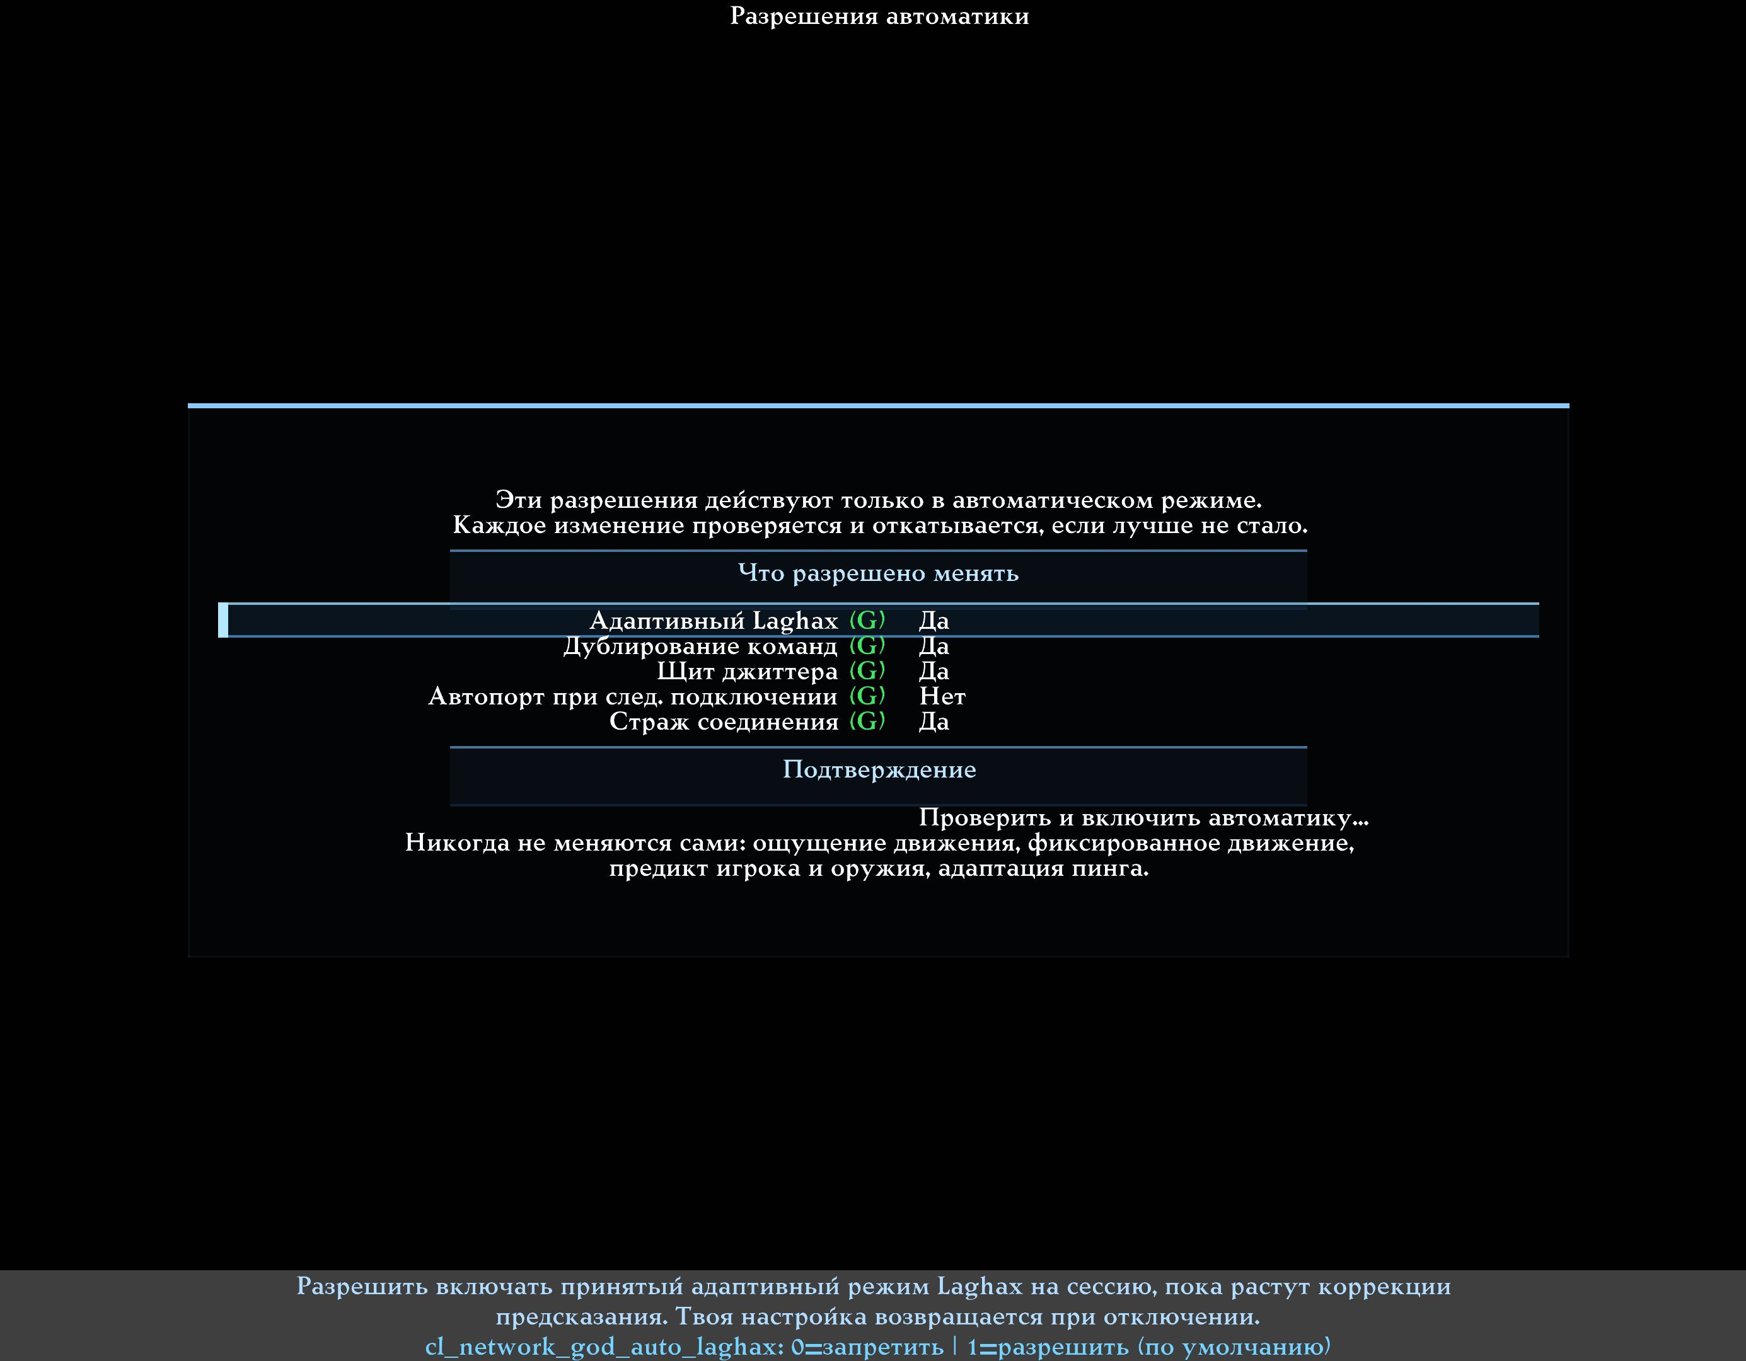
Разрешения автоматики. Каждое право включается отдельно; скриншот показывает пользовательские значения, а не обязательные дефолты.
Разрешение | По умолчанию | Что реально разрешается
Адаптивный LagHax | Да | Временно использовать принятый адаптивный режим при подтверждённом росте коррекций
Дублирование команд | Да | На совместимом пути добавить один ограниченный шаг резервирования потерянных команд
Щит джиттера | Нет | Автоматически подобрать только буфер показа других игроков в заданном максимуме
Автопорт при следующем подключении | Нет | Один раз проверить порт перед следующим подключением, никогда не посреди матча
Страж соединения | Нет | Ограниченно попытаться восстановить действительно оборванное соединение

Даже включённое разрешение ничего не делает в режимах «Выкл.» и «Диагностика». Для полного автоматического режима список отдельно подтверждается.

13. Щит джиттера: более плавный показ других игроков

13.1. Простая идея
Сервер присылает положения игроков порциями. Если порции приходят неравномерно, модель соперника может то замедляться, то догонять. Щит джиттера держит небольшой запас времени только для показа удалённых игроков и благодаря этому сглаживает неровность.
Это похоже на короткий буфер видео: несколько миллисекунд запаса помогают показать последовательность ровнее.

13.2. Что Щит никогда не задерживает
- вашу мышь и прицел;
- вашего игрока и движение;
- вашу стрельбу;
- отправку команд серверу;
- серверное попадание и коллизии;
- подтверждения от сервера.
Он касается только того, где на экране показываются другие игроки.

13.3. Цена плавности
Модель соперника может отображаться на несколько миллисекунд позже. 20 мс — это две сотых секунды. Чем больше буфер, тем легче скрыть сильную неровность, но тем заметнее визуальное отставание.
Поэтому максимум нужен не как цель, а как потолок.
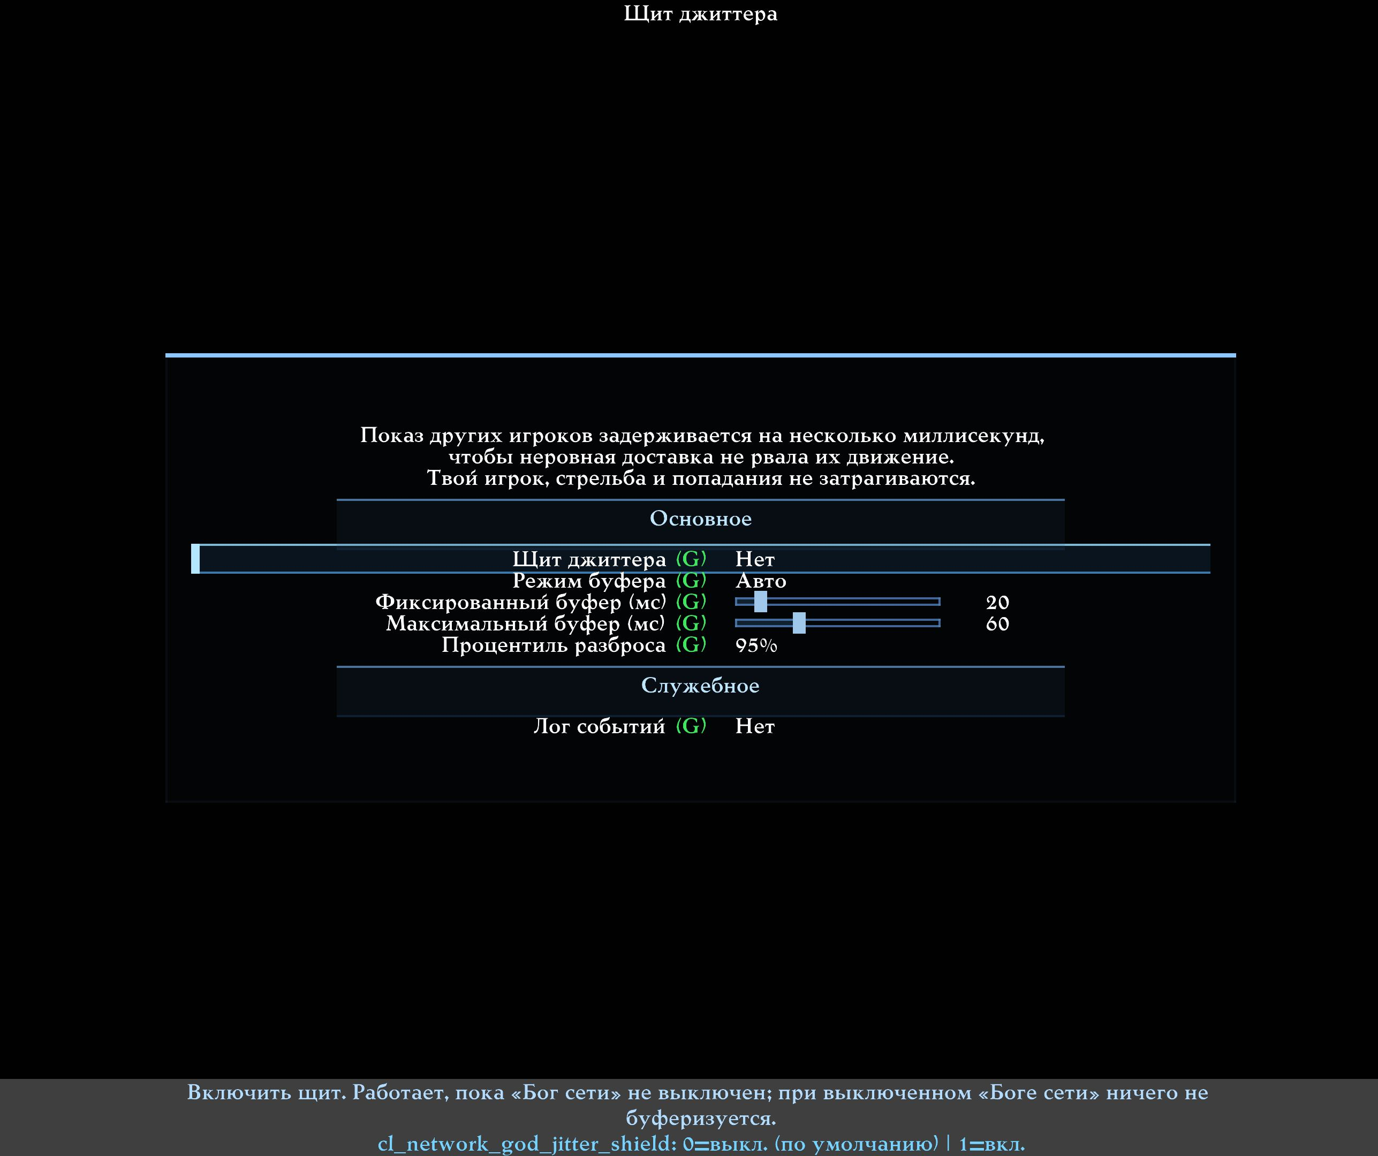
Настройки Щита джиттера: автоматический или фиксированный буфер, его максимум и чувствительность к редким всплескам.

13.4. Режим «Авто»
Это рекомендуемый первый вариант. Q2PRO-X оценивает неровность прихода данных и выбирает необходимый буфер, не превышая заданный максимум.
Если сеть ровная, фактический буфер может остаться 0 мс даже при включённом Щите. Это правильное поведение: система не добавляет задержку ради демонстрации работы.

13.5. Фиксированный режим
Всегда использует указанное значение. Подходит для контролируемого сравнения или игроку, который уже знает нужный запас. Значение 0 показывает других игроков как раньше.

13.6. Процентиль 90%, 95% и 99%
Термин звучит сложно, но смысл прост:
- 90% старается сгладить большинство обычных отклонений и меньше реагирует на редкие пики.
- 95% — сбалансированный заводской выбор.
- 99% пытается покрыть почти все редкие всплески, поэтому может держать больший буфер.
Представьте 100 измерений, отсортированных от самых ровных к самым неровным. Значение 95% ориентируется примерно на пятое измерение от самого плохого края, не позволяя одному случайному экстремуму управлять всем.

13.7. Рекомендуемая проверка
1. Убедитесь, что событие говорит о неровном приходе, а не о локальном фризе.
2. Включите Щит, режим «Авто».
3. Оставьте максимум 60 мс и 95%.
4. Понаблюдайте несколько минут, особенно в активной перестрелке.
5. Сравните плавность и возможное визуальное отставание.
6. Если цена заметнее пользы, уменьшите максимум или выключите Щит.

13.8. Безопасные сбросы
При телепорте, респавне, смене карты или нового подключения старое переходное состояние отбрасывается. Если истории мало, используется обычный показ, а не выдуманный буфер.

14. Страж соединения: ограниченное восстановление обрыва
Страж нужен не для обычного высокого пинга. Он вмешивается только когда сервер действительно перестал отвечать, а Q2PRO-X и компьютер продолжают нормально работать.
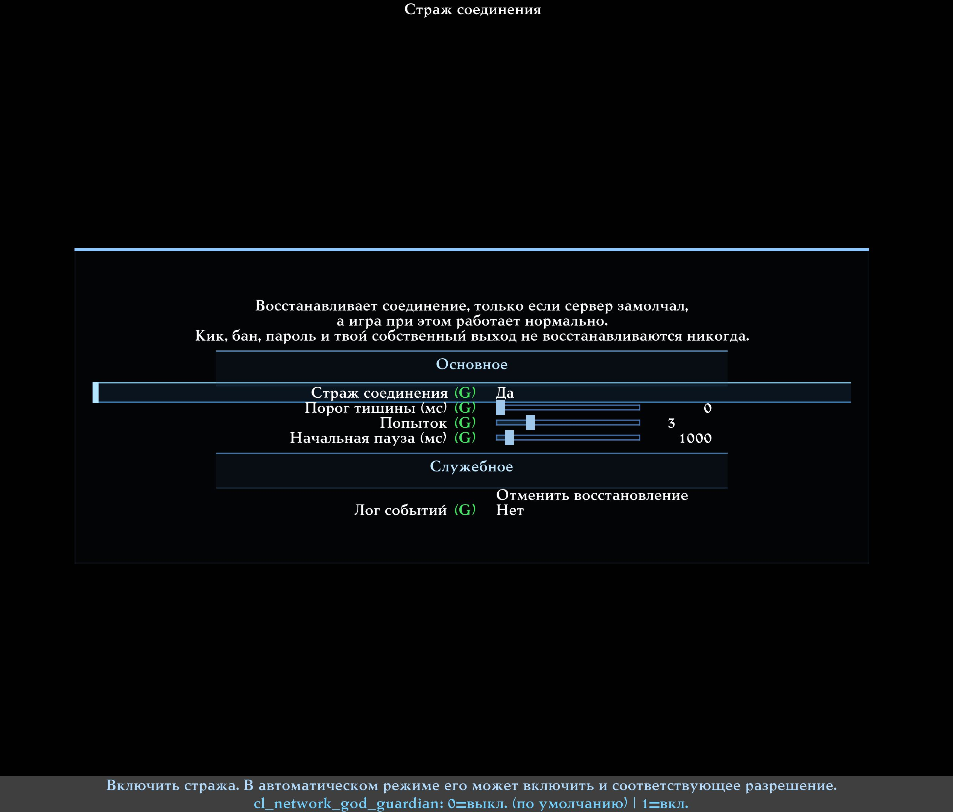
Настройки Стража соединения: безопасный порог тишины, число попыток и пауза перед восстановлением.

14.1. Когда Страж может начать работу
- Клиент был подключён к серверу.
- Сервер молчит дольше безопасного порога или получена точная ошибка связи.
- Игра сама не зависла.
- Не идёт загрузка карты, файла или подготовка соединения.
- Не запущена Лаборатория и не выполняется проверка порта.
- Сервер не сообщил понятную причину отказа.

14.2. Когда Страж обязан ничего не делать
- Вы сами вышли с сервера.
- Сервер сообщил kick, ban, неверный пароль, заполненность или другой отказ.
- Идёт обычная загрузка карты.
- Молчание объясняется локальным фризом.
- Исчерпан лимит попыток.
Страж не обходит решения сервера и не создаёт бесконечное переподключение.

14.3. Порог тишины
Заводское значение 0 означает автоматический безопасный порог, рассчитанный по реальному темпу сервера. Это лучший первый выбор.
Ручное значение задаётся в миллисекундах. Слишком короткий порог может принять обычную паузу за обрыв, поэтому значения ниже одной секунды всё равно ограничиваются безопасной границей.

14.4. Попытки и начальная пауза
По умолчанию допускаются три попытки. Перед первой система ждёт 1000 мс, то есть одну секунду. Следующая пауза увеличивается, чтобы не бомбардировать сервер повторными подключениями.
В HUD и обзоре показываются причина, обратный отсчёт и номер попытки. Кнопка отмены прекращает восстановление для текущего случая.

14.5. Рекомендуемый выбор
Оставьте Страж выключенным, если редких обрывов нет. Если соединение действительно иногда молча умирает:
1. Включите ручной мастер Стража.
2. Оставьте автоматический порог, три попытки и паузу 1000 мс.
3. При следующем случае проверьте, была ли названа корректная причина.
4. Если сервер явно отказал, убедитесь, что повторов нет.

15. Как «Бог сети» связан с другими сетевыми функциями Q2PRO-X
«Бог сети» не заменяет давно существующие возможности клиента. Он показывает их состояние, учитывает их влияние и в строго ограниченных случаях может временно использовать разрешённый режим.

15.1. LagHax

Что это
Клиент заранее показывает ваше движение, не дожидаясь каждого ответа сервера. Когда серверная правда отличается, возникает коррекция. LagHax помогает сделать такие коррекции менее неприятными и более управляемыми.

Что заметит игрок
Движение может ощущаться устойчивее при сетевых поправках. Это не знание будущего и не изменение серверной физики.

Что вправе сделать «Бог сети»
При отдельном разрешении он может временно включить принятый адаптивный режим, если измерения показывают рост коррекций. После отключения возвращается настройка игрока.

Когда не трогать
Если движение уже ощущается хорошо и нет события о коррекциях, не меняйте LagHax ради одного цвета в HUD.

15.2. Предикт игрока и оружия

Что это
Предикт — мгновенный локальный показ того, что, вероятно, подтвердит сервер: вашего движения, выстрела или связанного эффекта. Благодаря ему управление при сетевой задержке не кажется полностью запоздалым.

Важная граница
Сервер остаётся главным. Предикт не превращает промах в попадание и не видит скрытого противника.

Роль «Бога сети»
Он показывает и учитывает фактическое состояние предиктов, но не переключает их автоматически. Выбор предикта зависит от сервера, мода и предпочтений игрока.

15.3. Ping Adaptation — адаптация пинга

Что это
Адаптация намеренно задерживает исходящие игровые данные, чтобы получить заданный итоговый пинг. Это полезно для выравнивания условий с соперником или тренировки.

Что показывает обзор
Реальный пинг остаётся отдельной цифрой. Добавленная задержка показывается отдельно, а итоговый пинг отражает сумму, с которой работает клиент.

Чего «Бог сети» не делает
Он не включает адаптацию, не меняет её цель и не подстраивает её режим автоматически. Он лишь не путает намеренную задержку с плохим маршрутом.

15.4. NetAutoPort

Что это
Некоторые сетевые пути могут вести себя по-разному при разных локальных портах. AutoPort быстро проверяет варианты перед подключением и выбирает лучший измеренный ответ.

Разрешение автоматики
«Бог сети» может только запланировать существующую одноразовую проверку перед следующим подключением. Он не запускает полный поиск посреди матча и уважает отдельный главный переключатель AutoPort.

Честное ограничение
Не каждый сервер или домашний маршрут даст заметную разницу. Результат конкретной проверки не является гарантией для всех будущих подключений.

15.5. Дублирование команд
Этот механизм уже объяснён в разделе 9. Он относится к исходящим командам игрока, а не ко всему трафику. Автоматика ограничена одним шагом и бюджетом дополнительной передачи.

15.6. Ощущение движения и fixedmove
Эти параметры сильно влияют на субъективное управление. «Бог сети» может показывать их для контекста, но никогда не переключает автоматически. Игрок остаётся владельцем выбора Q2PRO/R1Q2 и режима движения.

16. Лаборатория сети: тренировка в контролируемо плохих условиях
Лаборатория предназначена для тестов и тренировки. Она специально портит сеть по заданному сценарию. Это единственная часть, где потеря, перестановка или дополнительная задержка создаются намеренно.
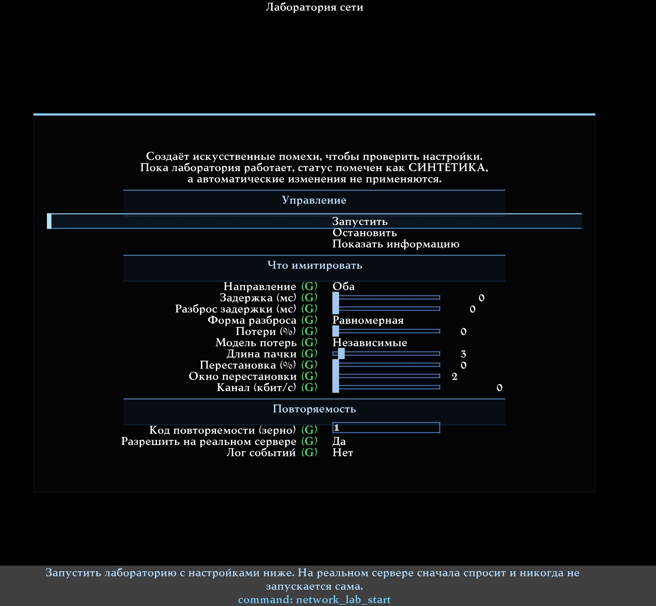
Меню Лаборатории сети. Все виды искусственных помех по умолчанию равны нулю, а запуск выполняется отдельной командой.

16.1. Когда Лаборатория полезна
- потренироваться с пингом 80 или 120 мс;
- сравнить предикты в одинаковых плохих условиях;
- проверить Щит джиттера на повторяемом разбросе;
- воспроизвести редкие потери для тестировщика;
- сравнить две настройки с одним и тем же сценарием.

16.2. Что можно имитировать
Настройка | Простое объяснение
Направление | Портить путь от клиента, к клиенту или оба
Задержка | Добавить постоянное количество миллисекунд
Разброс задержки | Сделать приход неровным
Форма разброса | Определить, насколько часто встречаются редкие большие пики
Потери | Намеренно удалить долю данных
Модель потерь | Терять одиночно или сериями
Перестановка | Иногда доставлять данные не по порядку
Полоса | Ограничить искусственную пропускную способность
Код повторяемости | Повторить тот же случайный сценарий

16.3. Что такое код повторяемости
Случайные помехи обычно каждый раз разные. Код повторяемости, или seed, позволяет получить ту же последовательность решений и честно сравнить два режима.
Значение 0 выбирает случайный код для текущего запуска и показывает его. Запишите показанный код, если хотите повторить удачный или проблемный тест.

16.4. Безопасный запуск
1. Лучше начинать на локальном тестовом сервере.
2. Режим «Бога сети» должен быть не ниже «Диагностика».
3. Настройте помехи.
4. Нажмите «Запустить».
5. Убедитесь, что в обзоре написано «СИНТЕТИКА».
6. После теста нажмите «Остановить» и проверьте, что фиолетовая маркировка исчезла.
На удалённом сервере требуется отдельное разрешение и подтверждение для текущей сессии. Лаборатория никогда не должна запускаться там сама.

16.5. Важные ограничения
- Сохранённые значения ползунков не означают, что Лаборатория активна.
- При внутренней ошибке искусственное вмешательство снимается, а обычная доставка продолжается.
- Отключение, смена соединения или закрытие клиента останавливают тест.
- Пока Лаборатория работает, автоматические улучшения приостановлены, чтобы не «лечить» намеренно созданную проблему.

17. Настройка HUD и большого окна под себя

17.1. Что показывать
В меню «Статус на экране…» доступны четыре варианта:
- ничего;
- только полоса;
- только текст;
- полоса и текст.
По умолчанию HUD выключен. Включение HUD не обязательно для работы диагностики.
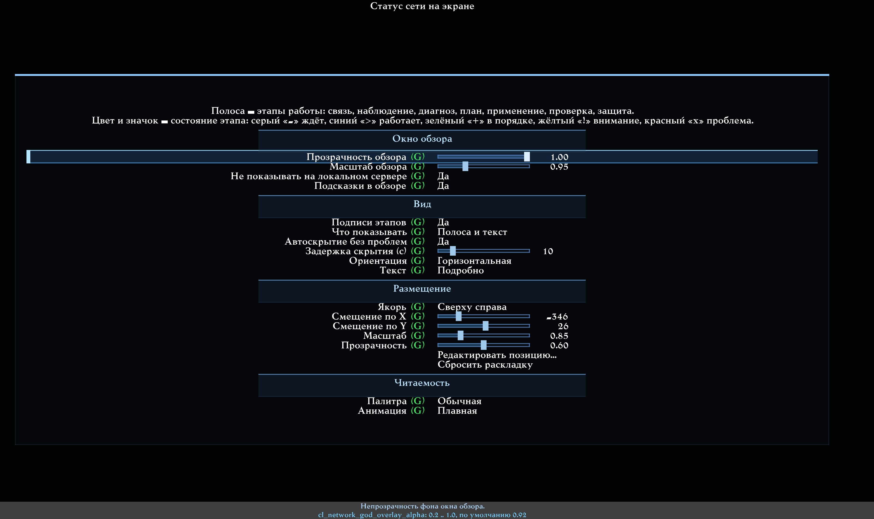
Актуальное меню «Статус сети на экране»: вид панели, автоскрытие исправного результата, задержка скрытия, расположение, размер, прозрачность, палитра и анимация.

17.2. Автоскрытие исправного результата
Параметр «Автоскрытие без проблем» по умолчанию включён. Его задача — не занимать экран постоянно, когда соединение уже проверено и всё исправно.
Правильная последовательность выглядит так:
1. После подключения панель видна и показывает ход проверки.
2. Пока данных недостаточно, она остаётся на экране.
3. Если проверка закончилась без проблем, все этапы становятся зелёными.
4. Зелёный результат остаётся видимым в течение «Задержки скрытия».
5. Затем панель скрывается, но диагностика продолжает работать.
Фоновый повторный скан, очередной период наблюдения и смена карты внутри того же соединения не являются поводом снова показывать исправную панель. Она возвращается при реальной проблеме, новом подключении, net_restart или локальном изменении критичной сетевой настройки, которое запускает новый чистый замер.
Если проблема появилась после автоскрытия, панель возвращается и не исчезает, пока состояние остаётся проблемным. Когда всё снова стало нормально, начинается новый отсчёт задержки скрытия.
Если отключить «Автоскрытие без проблем», выбранные полоса и текст остаются на экране постоянно. Значение «Задержка скрытия» применяется только при включённом автоскрытии. Заводское значение задержки — 5 секунд; допустимо от 1 до 60 секунд.

17.3. Краткий и подробный текст
Краткий вариант занимает одну строку. Подробный добавляет вторую строку с уверенностью диагноза, активным изменением и буфером показа других игроков.
Для первого знакомства удобен подробный текст. Для постоянной игры на небольшом экране — краткий или только полоса.

17.4. Горизонтально или вертикально
Горизонтальная полоса лучше читается вдоль верхнего или нижнего края. Вертикальная подходит боковой части широкого экрана. Смысл этапов не меняется.

17.5. Якорь и смещения
Якорь — угол или середина края, к которому прикреплён HUD. Смещения X и Y двигают его относительно этого места.
Есть девять вариантов: четыре угла, четыре середины краёв и центр. Заводское положение — снизу справа.
Команда «Редактировать позицию…» позволяет перетащить HUD мышью. «Сбросить раскладку» возвращает положение, размер и прозрачность к заводским значениям.

17.6. Масштаб и прозрачность
Масштаб влияет только на этот HUD. Прозрачность меняет видимость, но цвета и значки продолжают означать то же самое.

17.7. Палитры
- Обычная — стандартные цвета.
- Контрастная — более резкое различие состояний.
- Для дальтоников — цвет подобран так, чтобы различия было легче видеть при нарушении цветового зрения.
Значки «−», «>», «+», «!», «×» и «S» остаются при любой палитре.

17.8. Анимация
Можно выбрать плавную, уменьшенную или полностью статичную. Отключение анимации убирает пульсацию и переходы, но не скрывает информацию.

17.9. Большой обзор
Отдельно настраиваются непрозрачность фона и масштаб большого окна. Подсказки при наведении включены по умолчанию. Если текст кажется мелким, сначала увеличьте масштаб обзора, а не системное разрешение игры.

18. Отчёты: как сохранить проблему и не раскрыть лишнее
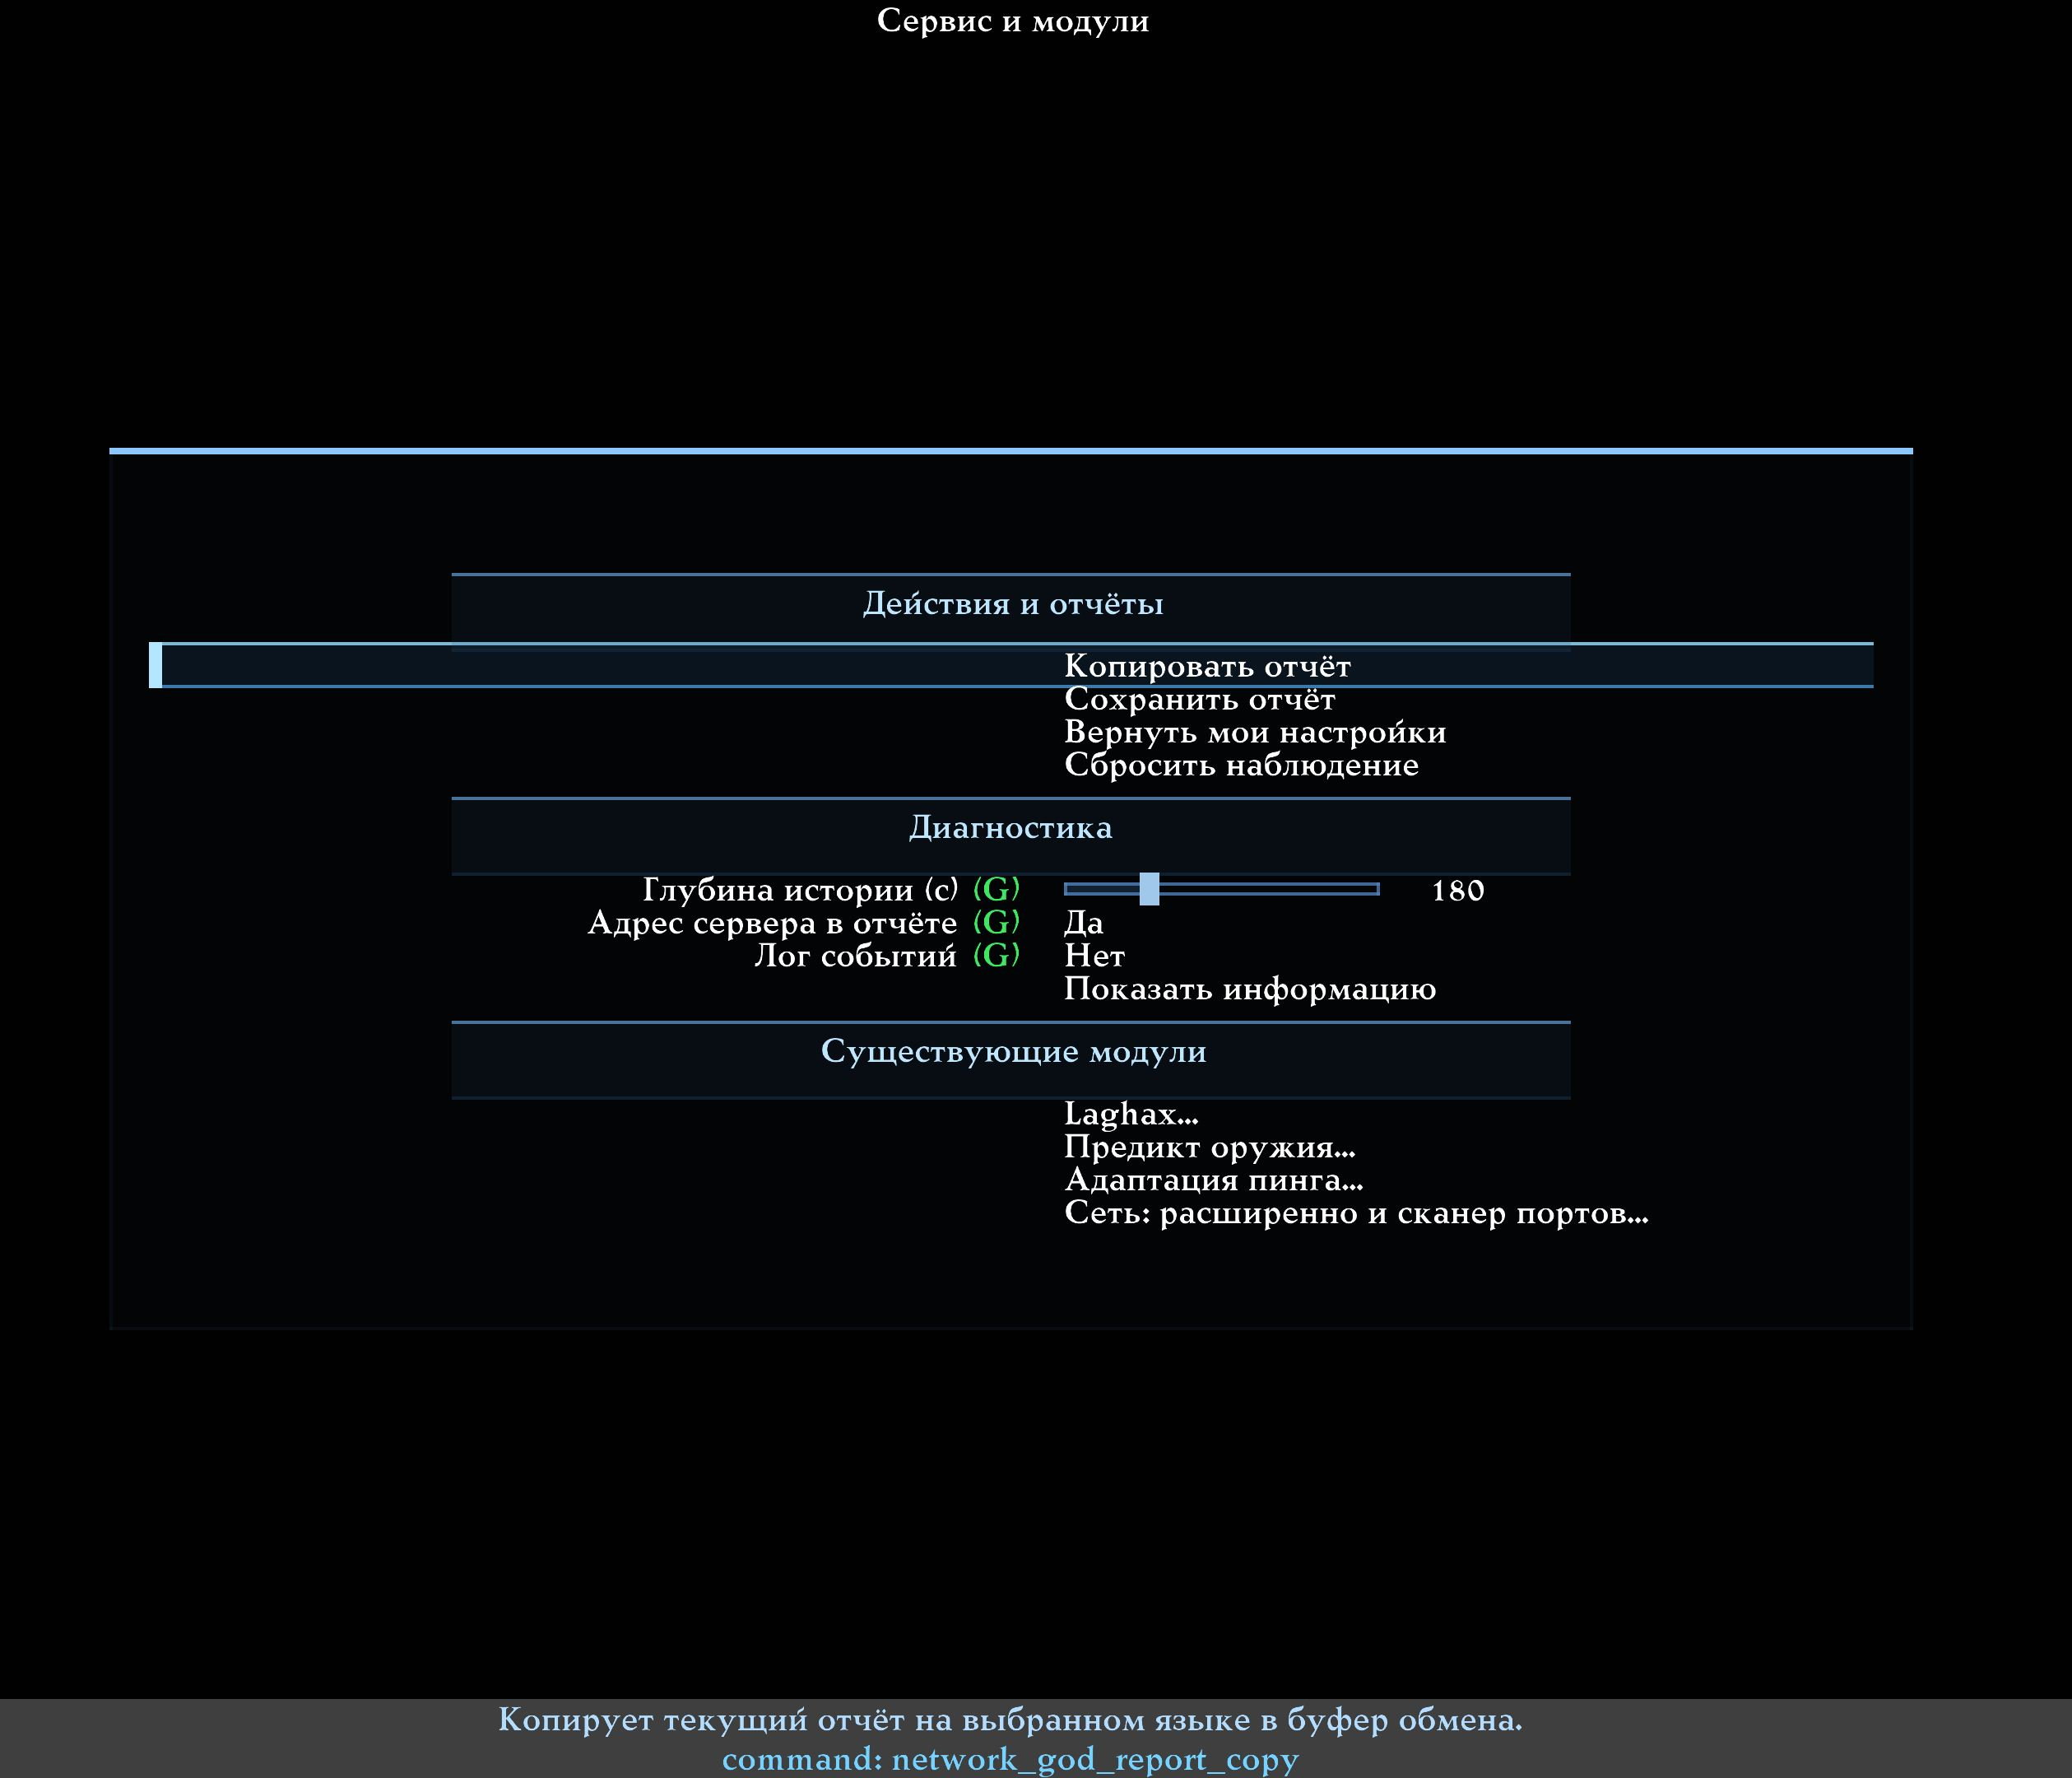
Меню «Сервис и модули»: копирование, сохранение отчёта, возврат настроек и переходы к связанным сетевым функциям.

18.1. Когда отчёт действительно полезен
Сохраняйте его после воспроизводимого события:
- несколько раз повторился рывок;
- появилась подтверждённая потеря;
- Страж попытался восстановить соединение;
- рекомендация применилась или откатилась;
- фоновая нагрузка совпала с ухудшением;
- интерфейс противоречит фактическому поведению.
Один случайный скачок без контекста обычно мало полезен.

18.2. Копирование
Кнопка «Копировать отчёт» помещает понятный локализованный текст в буфер обмена. Такой вариант удобно отправить в Telegram или вставить на форум.

18.3. Сохранение
Кнопка «Сохранить отчёт» создаёт два локальных файла:
- TXT — читаемый человеком;
- JSON — структурированные данные для инструмента или разработчика.
Оба файла описывают одну и ту же сессию и не должны противоречить друг другу.

18.4. Что полезно написать рядом с файлами
- адрес или понятное имя сервера;
- карта и мод;
- примерное время события;
- что вы делали в момент проблемы;
- какие настройки меняли;
- повторяется ли проблема на другом сервере;
- скриншот или короткое видео, если дефект визуальный.

18.5. Защита адреса сервера
По умолчанию буквальный адрес сервера в отчёт не включается: используется устойчивое обезличенное обозначение. Если тестировщику нужен точный адрес, можно временно включить соответствующий пункт перед сохранением.

18.6. Что не попадает в отчёт
- пароли, rcon и токены;
- чат;
- содержимое сетевых пакетов;
- полный игровой конфиг;
- произвольные пути файлов;
- адреса соединений сторонних приложений;
- идентификаторы и командные строки процессов;
- названия скачиваемых файлов, игр или торрентов.
Автоматической отправки в интернет нет. Отчёт создаётся только по вашей команде.

19. Подробная экскурсия по меню
Этот раздел нужен тем, кто хочет понимать каждую видимую строку, но не хочет начинать с имени консольной переменной.

19.1. Главная страница

Режим
Что меняется: выбирает уровень участия системы от полного выключения до разрешённой автоматики.
Когда менять: «Диагностика» для первого запуска; «С подтверждением» после знакомства; «Автоматический» после проверки разрешений.
По умолчанию: «Выкл.».

Открыть обзор сети
Открывает большое окно с шестью вкладками. Никаких настроек само открытие не меняет.

Клавиша обзора
Позволяет назначить удобную кнопку открытия. Конкретная клавиша на скриншоте — пользовательский выбор, не обязательный стандарт.

Отключать на локальном сервере
Что меняется: на локальном deathmatch-сервере система полностью не работает.
По умолчанию: Да. Одиночная игра исключается всегда независимо от этой строки.

Статус на экране
Открывает настройки компактной полосы и текста, описанные в разделе 17.

19.2. Политика автоматики
Политика определяет не права, а осторожность порогов.
Политика | Когда выбирать | Что ожидать
Осторожная | Важен минимум вмешательств | Дольше ждёт и требует более сильного подтверждения
Сбалансированная | Повседневный универсальный вариант | Средний темп реакции
Отзывчивая | Условия быстро меняются | Раньше замечает устойчивый сигнал, но не получает новых прав

Заводское значение — «Осторожная».

Минимальное наблюдение
Минимальное время до возможного предложения. Заводское значение — 20 секунд. Одного времени недостаточно: если сервер присылает мало данных, система ждёт и необходимое число измерений.

Авторестарт замеров
Что меняется: если во время текущего подключения локально изменилась настройка, от которой зависит способ обмена с сервером или смысл собираемых цифр, все более ранние замеры отбрасываются. Затем система заново набирает чистую базу.
К таким изменениям относятся, например, новые значения rate, частоты обмена пакетами, адаптации пинга, LagHax, предикта движения и оружия, сетевого порта, а также явная команда net_restart. Обычное колебание пинга или команда, присланная сервером, авторестарт не запускают.
Что видит игрок: в обзоре появляется карточка «Начат новый замер» с причиной, а в HUD — «БОГ СЕТИ | НОВЫЙ ЗАМЕР» и новый прогресс. Это не сбой сети и не переподключение, а служебное состояние чистого повторного анализа.
Если компактная панель ранее скрылась после успешной проверки, такой локальный авторестарт снова показывает её. Обычная периодическая фоновая проверка без изменения сетевых настроек этого не делает.
Зачем это нужно: иначе одно окно статистики смешает данные до и после изменения. Сам переход можно ошибочно принять за потерю пакетов, скачок пинга или регресс.
По умолчанию: Да. Отключать стоит только для осознанного сравнительного теста, когда игрок намеренно хочет оставить в одном окне замеры из двух разных режимов. Для обычной игры это не рекомендуется.

Пауза между действиями
Минимальный интервал между применёнными изменениями. Заводское значение — 30 секунд. Уменьшать его стоит только для осознанного теста, иначе настройки могут оцениваться на переходном состоянии.

19.3. Фоновый трафик

Постоянная проверка
Что меняется: во время сетевой сессии с ограниченной частотой измеряется общая фоновая загрузка и отдача этого компьютера.
Когда включать: при скачках пинга, подозрении на загрузку или для длительного ненавязчивого наблюдения.
По умолчанию: Нет.

Анализ приложений
Что меняется: после подтверждённой нагрузки выполняется ограниченный поиск возможной знакомой программы или службы.
Когда включать: только вместе с постоянной проверкой, если нужен возможный источник.
По умолчанию: Нет.

Порог загрузки
Устойчивая входящая фоновая скорость, после которой начинается предупреждение. Заводское значение 1024 КиБ/с — примерно 1 МиБ/с.

Порог отдачи
Устойчивая исходящая фоновая скорость. Заводское значение 256 КиБ/с — примерно четверть МиБ/с. Отдача выделена отдельно, потому что способна быстро заполнить очередь домашнего канала.

Подтверждение нагрузки
Сколько секунд подряд порог должен быть превышен. Заводское значение — 10 секунд. Короткие всплески игнорируются.

19.4. Разрешения
Подробный смысл приведён в разделе 12. Разрешение — это право на конкретное временное действие, а не команда выполнить его прямо сейчас.

19.5. Щит, Страж и Лаборатория
Каждая ссылка ведёт в самостоятельное меню. Их ручные мастера по умолчанию выключены. Лаборатория дополнительно требует явной команды запуска даже при сохранённых ненулевых ползунках.

19.6. Сервис
- Копировать отчёт — текст в буфер обмена.
- Сохранить отчёт — локальные TXT и JSON.
- Вернуть мои настройки — снимает временное изменение системы.
- Сбросить наблюдение — очищает текущую базу и историю для нового честного сравнения.
- Показать информацию — служебный снимок состояния для диагностики.
- Ссылки на LagHax, предикт оружия, адаптацию пинга и расширенные сетевые настройки открывают их собственные меню.
Сбрасывайте наблюдение только после принципиальной смены условий, например после переключения VPN или окончания большой загрузки. Не сбрасывайте после каждого короткого пика: тогда система никогда не накопит историю.

20. Готовые сценарии: «увидел → понял → сделал → проверил»

20.1. Всё зелёное, советов нет
Увидел: статус «Норма», этапы связи, наблюдения и диагноза зелёные, план серый.
Понял: активной проблемы и полезного клиентского действия сейчас нет.
Сделал: ничего не менял, продолжил игру.
Проверил: если субъективный дефект всё равно есть, дождался его повтора и посмотрел события именно в этот момент.

20.2. Пинг высокий, но почти не меняется
Увидел: реальный пинг высокий, разброс небольшой, потерь нет.
Понял: вероятны расстояние или маршрут; случайный ползунок клиента не сократит географию.
Сделал: сравнил ближайший сервер, маршрут с VPN и без него, проверил предикты; не включал packetdup как «уменьшитель пинга».
Проверил: сравнил реальные цифры и ощущение на одинаковой карте, а не разные точки случайных серверов.

20.3. Пинг прыгает во время загрузки Steam
Увидел: «ТРАФ» стал оранжевым или красным, возможный источник — Steam, одновременно вырос разброс пинга.
Понял: совпадение подозрительное, но имя программы ещё не доказывает причину.
Сделал: запустил «Проверить влияние — 30 с» и сам поставил загрузку на паузу.
Проверил: прочитал результат сравнения. Если игра не улучшилась, не объявлял Steam виновником только по названию.

20.4. Другие игроки движутся рывками
Увидел: событие о неровном приходе обновлений без локального фриза.
Понял: правильные позиции приходят неравномерно; для показа может помочь небольшой запас.
Сделал: включил Щит джиттера, режим «Авто», максимум 60 мс, 95%.
Проверил: несколько минут сравнивал плавность и возможное визуальное отставание. При заметной цене уменьшил максимум или выключил Щит.

20.5. Игра целиком замирает на секунду
Увидел: остановился весь экран, возможно упал FPS, событие помечено как локальное зависание.
Понял: сетевой интервал загрязнён задержкой компьютера; обвинять маршрут нечестно.
Сделал: проверил компиляцию шейдеров, диск, CPU/GPU, фоновые задачи и HUD производительности.
Проверил: повторил сцену с теми же графическими условиями. Не включал дополнительный сетевой буфер для лечения фриза рендера.

20.6. Сервер сообщил потерю моих команд
Увидел: точное событие об исходящих командах и предложение ограниченного дублирования.
Понял: речь идёт о резервировании команды, а не всего трафика.
Сделал: в режиме «С подтверждением» прочитал цену и применил один шаг.
Проверил: дождался результата; при отсутствии пользы вернул значение.

20.7. Сервер внезапно замолчал
Увидел: Страж показывает причину, обратный отсчёт и попытку восстановления.
Понял: клиент продолжает работать, а ответа от сервера нет.
Сделал: позволил ограниченную попытку или отменил её кнопкой.
Проверил: при kick, ban, password, full или собственном выходе убедился, что Страж не пытается обходить отказ.

20.8. Нужно потренироваться с плохим пингом
Увидел: обычное соединение слишком хорошее для теста.
Понял: нужна намеренно плохая, но повторяемая среда.
Сделал: на локальном тесте запустил Лабораторию с задержкой и записал код повторяемости.
Проверил: везде видна фиолетовая пометка «СИНТЕТИКА»; после остановки она исчезла.

20.9. Нужно отправить проблему тестировщику
Увидел: повторяемое событие или противоречие интерфейса и поведения.
Понял: одного скриншота цифры может быть мало.
Сделал: сохранил TXT и JSON, приложил видео/скриншот и описал сервер, карту, мод, время и действия.
Проверил: при необходимости отдельно разрешил точный адрес сервера, не публиковал пароль или приватные данные.

20.10. После загрузки конфига снова идёт сбор данных
Увидел: после загрузки личного профиля или ручного изменения сетевой настройки в HUD появилось «Новый замер», а прогресс наблюдения начался заново.
Понял: конфиг изменил одну или несколько критичных локальных настроек. Старые цифры больше не описывают текущие условия, поэтому они намеренно забыты. Это не ошибка конфига и не новая сетевая проблема.
Сделал: оставил «Авторестарт замеров» включённым и ничего не сбрасывал вручную.
Проверил: поиграл ещё не менее 20–30 секунд и дождался, когда новый прогресс наблюдения завершился.

21. Частые вопросы

Почему сбор длится дольше 20 секунд?
20 секунд — только минимальное время. Системе также нужно достаточное число реальных измерений. На тихом сервере, в спектаторах или при частых локальных зависаниях чистая база набирается дольше.

Почему в «Что делать» пусто?
Потому что безопасного полезного действия нет. Это нормально при здоровом соединении, при высоком пинге из-за расстояния или когда проблема ещё не доказана.

Почему режим «Диагностика» ничего не исправляет?
Так задумано: он только измеряет и объясняет. Для ручного применения нужен режим «С подтверждением», для разрешённой автоматики — «Автоматический».

Может ли «Бог сети» уменьшить пинг?
Он может помочь убрать лишнюю локальную нагрузку, выбрать более удачный путь или настроить клиентское поведение. Но физическое расстояние и задержку удалённого сервера он сократить не может.

Добавляет ли система собственные лаги?
Обычная диагностика не добавляет искусственную задержку. Задержку намеренно создают только отдельно включённая Ping Adaptation и явно запущенная Лаборатория. Щит джиттера добавляет небольшой запас только к показу других игроков.

Это чит?
Нет. Система не открывает скрытых сущностей, не целится, не стреляет, не меняет серверную физику и не предсказывает будущие действия противника. Она измеряет клиентское соединение и управляет разрешёнными сетевыми настройками.

Почему после выключения остался мой LagHax или Ping Adaptation?
Потому что это самостоятельные функции со своими ручными настройками. Режим «Выкл.» отключает интеллектуальный слой Network God, а не стирает выбор игрока.

Почему Щит включён, а буфер 0 мс?
Автоматический режим не нашёл неровности, требующей запаса, или ещё не набрал историю. Ноль — безопасный результат, а не поломка.

Почему «ТРАФ» серый?
Либо постоянная проверка выключена, либо ещё не завершился первый полный интервал измерения.

Почему Steam не найден, хотя он скачивает?
Анализ приложений мог быть выключен, Windows могла не дать часть сведений, проверка ещё выполняется или текущая активность не попала в ограниченный снимок. Общий счётчик нагрузки работает отдельно от названия программы.

Почему «ТРАФ» красный, но игра идёт нормально?
Высокая передача не всегда заполняет очередь именно вашего канала. Выполните 30-секундное сравнение; не закрывайте программы вслепую.

Почему Страж не переподключает?
Возможны явный выход, отказ сервера, локальный фриз, загрузка карты, Лаборатория, AutoPort или исчерпанный лимит. Причина должна быть видна в обзоре.

Почему Лаборатория не запускается на удалённом сервере?
По умолчанию это запрещено. Нужно отдельно разрешить удалённый запуск и подтвердить предупреждение в текущей сессии. Такой барьер защищает реальный матч от случайных помех.

Можно ли держать диагностику весь долгий матч?
Да. Система рассчитана на постоянное ненавязчивое наблюдение. Тяжёлые операции не выполняются на каждом кадре, а дополнительный системный анализ включается отдельно.

Нужно ли включать анализ приложений постоянно?
Нет. Он полезен, если подтверждена фоновая нагрузка и нужно предположить источник. Для обычной диагностики достаточно оставить его выключенным.

Отправляет ли Q2PRO-X статистику разработчикам?
Нет. Автоматической телеметрии Network God нет. Копирование и сохранение отчёта происходят только по команде игрока.

Почему адрес сервера скрыт в отчёте?
Это защита приватности по умолчанию. При необходимости точный адрес можно отдельно разрешить перед сохранением.

Работает ли это в одиночной игре?
Нет. Одиночная игра не имеет удалённого игрового соединения, которое нужно анализировать. На локальном deathmatch-сервере полное отключение и скрытие интерфейса по умолчанию также включены.

Что происходит при просмотре демо?
Демо не является живым сетевым подключением. Сетевые действия и автоматические изменения не выполняются. Не используйте воспроизведение демо как доказательство качества текущего интернета.

Нужно ли вручную сбрасывать наблюдение при каждой смене карты?
Нет. Жизненный цикл подключения сам отделяет несовместимые данные. Ручной сброс нужен после принципиальной смены условий в той же сессии, когда вы специально хотите новую независимую базу.

Почему панель снова появилась после автоскрытия?
Нормальные причины — новое подключение, net_restart, локальное изменение важной сетевой настройки с включённым авторестартом замеров или обнаруженная реальная проблема. Обычный периодический фоновый скан и смена карты внутри того же соединения не должны возвращать полностью зелёную панель. Если она появилась без одной из перечисленных причин и в обзоре нет проблемы, сохраните скриншот и отчёт — это дефект, а не ожидаемое поведение.

Что делать, если текст советует открыть несуществующую вкладку?
В актуальном интерфейсе вкладки называются «Сводка», «События», «Что делать», «Модули», «Лаб.» и «Справка». Сохраните скриншот и отчёт: неправильная ссылка — дефект интерфейса, а не ваша ошибка.

22. Безопасность, честность и влияние на производительность

22.1. Когда система выключена
При режиме «Выкл.» нет постоянного сбора, диагноза, поиска приложений, временных изменений или искусственной задержки. Возможен только статический текст «ВЫКЛ» у отдельно оставленного HUD.

22.2. Когда включена диагностика
Короткие сетевые события записываются в ограниченную память, а выводы пересчитываются с ограниченной частотой. Открытие оверлея читает готовый снимок и не начинает повторно анализировать каждый пакет.
Работа с Windows — маршрут, сетевой адаптер и опциональный анализ приложений — выполняется вне горячего игрового кадра. Постоянная проверка и анализ приложений выключены по умолчанию; если они выключены, повторного системного опроса нет.

22.3. Проверенный бюджет и честная оговорка
В принятом пакете разработки сравнивались выключенный режим, обычная диагностика, наблюдение за трафиком и анализ приложений. В этих парных тестах среднее отличие оставалось в пределах строгого бюджета 1% или 0,05 мс на кадр, а устойчивого ухудшения редких тяжёлых кадров не обнаружили.
Это результат конкретной сборки и тестового сценария, а не обещание одинакового FPS на любом компьютере. Если вы видите воспроизводимое падение, нужен одинаковый маршрут, одна демо-сцена, одинаковые настройки и отчёт до/после.

22.4. Справедливость сетевой игры
Все решения остаются на клиентской стороне и не меняют протокол или сервер. Сервер продолжает определять мир, движение и попадания. Модули улучшают диагностику, локальное отображение или безопасную доставку разрешённых команд, но не дают запрещённой информации.

22.5. Ошибка должна приводить к безопасному состоянию
Если идентичность подключения изменилась, данные устарели, очередь Лаборатории сломалась или проверка не смогла доказать пользу, искусственное вмешательство снимается. Новая сессия не должна наследовать временное решение от старого сервера.

23. Пользовательский справочник заводских значений
Здесь собраны настройки, которые видит игрок. Имена консольных переменных намеренно вынесены в следующее приложение.

23.1. Ядро и наблюдение
Название в меню | По умолчанию | Допустимо | Практический смысл
Режим | Выкл. | 4 режима | Уровень участия системы
Политика | Осторожная | 3 политики | Насколько быстро признак признаётся устойчивым
Минимальное наблюдение | 20 с | 5–120 с | Раньше этого действие не предлагается
Пауза между действиями | 30 с | 5–300 с | Защита от частого переключения
Глубина истории | 180 с | 30–600 с | Сколько недавних событий видно в отчёте и ленте
Отключать на локальном сервере | Да | Нет или Да | Полностью не запускать функцию локально
Не показывать на локальном сервере | Да | Нет или Да | Скрыть обзор и HUD, не обязательно отключая сбор

23.2. Большой обзор и HUD
Название | По умолчанию | Допустимо | Практический смысл
Прозрачность обзора | 0,92 | 0,2–1,0 | Непрозрачность фона большого окна
Масштаб обзора | 1,0 | 0,5–2,0 | Размер текста и элементов окна
Подсказки в обзоре | Да | Нет или Да | Объяснение показателя при наведении
Что показывать | Ничего | Полоса, текст или оба | Вид компактного статуса
Автоскрытие без проблем | Да | Нет или Да | Скрыть панель после завершённой зелёной проверки; фоновые сканы её не возвращают
Задержка скрытия | 5 с | 1–60 с | Сколько держать зелёный результат перед скрытием
Якорь | Снизу справа | 9 положений | От какого края считаются смещения
Смещение X | 0 | −600…600 | Горизонтальная поправка
Смещение Y | 0 | −400…400 | Вертикальная поправка
Масштаб HUD | 1,0 | 0,5–2,0 | Размер полосы и текста
Прозрачность HUD | 0,90 | 0,2–1,0 | Видимость компактного статуса
Ориентация | Горизонтальная | Горизонтальная или вертикальная | Строка или столбец
Текст | Кратко | Кратко или подробно | Одна или две строки
Подписи этапов | Да | Нет или Да | Названия под кружками
Палитра | Обычная | 3 палитры | Цветовая схема
Анимация | Плавная | 3 режима | Переходы и пульсация

23.3. Фоновый трафик
Название | По умолчанию | Допустимо | Практический смысл
Постоянная проверка | Нет | Нет или Да | Общая фоновая загрузка и отдача
Анализ приложений | Нет | Нет или Да | Возможная известная программа после подтверждения нагрузки
Порог загрузки | 1024 КиБ/с | 64–65536 | Устойчивый входящий порог
Порог отдачи | 256 КиБ/с | 16–65536 | Устойчивый исходящий порог
Подтверждение нагрузки | 10 с | 5–60 с | Защита от тревоги на коротком всплеске

23.4. Разрешения автоматики
Разрешение | По умолчанию | Практический предел
Адаптивный LagHax | Да | Только временный принятый адаптивный режим
Дублирование команд | Да | Один ограниченный шаг на совместимом пути
Щит джиттера | Нет | Только показ других игроков и не выше максимума
Автопорт при следующем подключении | Нет | Только одноразовая проверка до следующего connect
Страж соединения | Нет | Только ограниченный доказанный обрыв

23.5. Щит джиттера
Название | По умолчанию | Допустимо | Практический смысл
Щит джиттера | Нет | Нет или Да | Главный ручной переключатель
Режим буфера | Авто | Авто или фиксированный | Подбор по данным или постоянное число
Фиксированный буфер | 20 мс | 0–200 мс | Запас в ручном режиме
Максимальный буфер | 60 мс | 0–200 мс | Потолок автоматического выбора
Процентиль разброса | 95% | 90, 95, 99% | Насколько редкие всплески учитывать

23.6. Страж соединения
Название | По умолчанию | Допустимо | Практический смысл
Страж соединения | Нет | Нет или Да | Главный ручной переключатель
Порог тишины | 0, автоматически | 0 или 1000–30000 мс | Когда молчание можно считать обрывом
Попыток | 3 | 1–10 | Максимум для одного случая
Начальная пауза | 1000 мс | 250–10000 мс | Ожидание перед первой попыткой

23.7. Лаборатория сети
Название | По умолчанию | Допустимо | Практический смысл
Направление | Оба | Исходящее, входящее, оба | Какой путь намеренно портить
Задержка | 0 мс | 0–1000 мс | Постоянная добавка
Разброс | 0 мс | 0–500 мс | Неравномерность
Форма разброса | Равномерная | 3 формы | Распределение редких пиков
Потери | 0% | 0–50% | Доля удаляемых данных
Модель потерь | Независимые | Одиночные или пачками | Структура потерь
Длина пачки | 3 | 1–32 | Средняя серия потерь
Перестановка | 0% | 0–50% | Доля доставки не по порядку
Окно перестановки | 2 | 2–8 | Насколько далеко переставлять
Канал | 0, без лимита | 0 или 8–100000 кбит/с | Искусственная полоса
Код повторяемости | 1 | 0–2147483647 | Одинаковая последовательность случайностей
Разрешить на реальном сервере | Нет | Нет или Да | Разрешить только запрос подтверждения

Приложение А. Консольные переменные и команды
Этот раздел не нужен для обычной игры. Он предназначен для точного воспроизведения, тестировщиков и тех, кто уже понимает меню. Начинайте настройку через интерфейс: там видны диапазоны и русские подсказки.

А.1. Основные переменные
Переменная | Дефолт | Диапазон | Что ей соответствует в меню
cl_network_god_mode | 0 | 0–3 | Режим: выкл., диагностика, с подтверждением, автоматический
cl_network_god_policy | 0 | 0–2 | Осторожная, сбалансированная, отзывчивая политика
cl_network_god_observe_sec | 20 | 5–120 | Минимальное наблюдение
cl_network_god_auto_rebaseline | 1 | 0 или 1 | Авторестарт замеров после локального изменения критичной сетевой настройки
cl_network_god_cooldown_sec | 30 | 5–300 | Пауза между действиями
cl_network_god_history_sec | 180 | 30–600 | Глубина истории
cl_network_god_local_off | 1 | 0 или 1 | Полностью отключать на локальном сервере
cl_network_god_overlay_local_off | 1 | 0 или 1 | Скрывать интерфейс локально
cl_network_god_report_include_server | 0 | 0 или 1 | Включать буквальный адрес в отчёт

А.2. Оверлей и HUD
Переменная | Дефолт | Диапазон | Назначение
cl_network_god_overlay | 0 | 0 или 1 | Сохранённое открытое состояние обзора
cl_network_god_overlay_alpha | 0.92 | 0.2–1.0 | Непрозрачность обзора
cl_network_god_overlay_scale | 1.0 | 0.5–2.0 | Масштаб обзора
cl_network_god_overlay_hints | 1 | 0 или 1 | Подсказки при наведении
cl_network_god_overlay_x | −1 | координата или −1 | Позиция окна по X; −1 автоматически
cl_network_god_overlay_y | −1 | координата или −1 | Позиция окна по Y; −1 автоматически
cl_network_god_overlay_w | 0 | 0 или ширина | Сохранённая ширина; 0 автоматически
cl_network_god_overlay_h | 0 | 0 или высота | Сохранённая высота; 0 автоматически
cl_network_god_hud | 0 | 0–3 | Ничего, полоса, текст, оба
cl_network_god_hud_auto_hide | 1 | 0 или 1 | Автоматически скрывать завершённый исправный статус; фоновые пересканы не показывают его снова
cl_network_god_hud_auto_hide_sec | 5 | 1–60 с | Задержка показа зелёного результата перед скрытием
cl_network_god_hud_anchor | 8 | 0–8 | Один из девяти якорей
cl_network_god_hud_x | 0 | −600…600 | Смещение по X
cl_network_god_hud_y | 0 | −400…400 | Смещение по Y
cl_network_god_hud_scale | 1.0 | 0.5–2.0 | Масштаб HUD
cl_network_god_hud_alpha | 0.90 | 0.2–1.0 | Непрозрачность HUD
cl_network_god_hud_orientation | 0 | 0 или 1 | Горизонтально или вертикально
cl_network_god_hud_text_detail | 0 | 0 или 1 | Краткий или подробный текст
cl_network_god_hud_labels | 1 | 0 или 1 | Подписи этапов
cl_network_god_hud_palette | 0 | 0–2 | Обычная, контрастная, для дальтоников
cl_network_god_hud_motion | 2 | 0–2 | Без анимации, уменьшенная, плавная

А.3. Фоновый трафик и разрешения
Переменная | Дефолт | Диапазон | Назначение
cl_network_god_traffic_monitor | 0 | 0 или 1 | Постоянная проверка общей нагрузки
cl_network_god_traffic_app_scan | 0 | 0 или 1 | Анализ возможной программы
cl_network_god_traffic_rx_kbps | 1024 | 64–65536 | Порог загрузки в КиБ/с
cl_network_god_traffic_tx_kbps | 256 | 16–65536 | Порог отдачи в КиБ/с
cl_network_god_traffic_sustain_sec | 10 | 5–60 | Время подтверждения
cl_network_god_auto_laghax | 1 | 0 или 1 | Разрешение адаптивного LagHax
cl_network_god_auto_packetdup | 1 | 0 или 1 | Разрешение дублирования команд
cl_network_god_auto_jitter_shield | 0 | 0 или 1 | Разрешение Щита джиттера
cl_network_god_auto_autoport | 0 | 0 или 1 | Разрешение AutoPort перед следующим connect
cl_network_god_auto_guardian | 0 | 0 или 1 | Разрешение Стража

А.4. Щит и Страж
Переменная | Дефолт | Диапазон | Назначение
cl_network_god_jitter_shield | 0 | 0 или 1 | Ручной мастер Щита
cl_network_god_jitter_mode | 0 | 0 или 1 | Авто или фиксированный
cl_network_god_jitter_fixed_ms | 20 | 0–200 | Фиксированный буфер
cl_network_god_jitter_max_ms | 60 | 0–200 | Максимум Auto
cl_network_god_jitter_percentile | 95 | 90, 95, 99 | Чувствительность к редким всплескам
cl_network_god_guardian | 0 | 0 или 1 | Ручной мастер Стража
cl_network_god_guardian_silence_ms | 0 | 0 или 1000–30000 | Авто или ручной порог тишины
cl_network_god_guardian_attempts | 3 | 1–10 | Максимум попыток
cl_network_god_guardian_backoff_ms | 1000 | 250–10000 | Начальная пауза

А.5. Лаборатория
Переменная | Дефолт | Диапазон | Назначение
cl_network_lab_direction | 2 | 0–2 | Исходящие, входящие, оба
cl_network_lab_delay_ms | 0 | 0–1000 | Искусственная задержка
cl_network_lab_jitter_ms | 0 | 0–500 | Искусственный разброс
cl_network_lab_jitter_distribution | 0 | 0–2 | Форма разброса
cl_network_lab_loss_pct | 0 | 0–50 | Процент потерь
cl_network_lab_loss_model | 0 | 0 или 1 | Независимые или пачками
cl_network_lab_burst_mean | 3 | 1–32 | Средняя длина пачки
cl_network_lab_reorder_pct | 0 | 0–50 | Процент перестановки
cl_network_lab_reorder_window | 2 | 2–8 | Окно перестановки
cl_network_lab_bandwidth_kbps | 0 | 0 или 8–100000 | Искусственный лимит канала
cl_network_lab_seed | 1 | 0–2147483647 | Код повторяемости
cl_network_lab_allow_remote | 0 | 0 или 1 | Разрешить подтверждение удалённого запуска

А.6. Команды
Команда | Когда использовать
network_god_toggle | Открыть или закрыть большой обзор
network_god_open | Открыть обзор, корректно закрыв перекрывающее меню
network_god_open_modules | Сразу открыть вкладку «Модули»
network_god_info | Получить служебное состояние для отчёта о дефекте
network_god_waitinfo | Узнать точную причину ожидания или отказа плана
network_god_diagnose | Обновить готовый диагноз без искусственной сетевой пробы
network_god_apply <id> | Применить конкретное подтверждённое действие
network_god_undo | Снять временное изменение
network_god_keep | Открыть подтверждение сохранения совместимого значения
network_god_reset_session | Вернуть временное значение и очистить базу текущей сессии
network_god_report_copy | Скопировать текстовый отчёт
network_god_report_save | Сохранить TXT и JSON
network_god_traffic_check | Начать 30-секундное сравнение фонового трафика
network_god_hud_edit | Перетащить HUD
network_god_hud_reset | Сбросить раскладку HUD
network_god_guardian_cancel | Отменить восстановление текущего обрыва
network_lab_start | Запросить запуск Лаборатории
network_lab_stop | Безопасно остановить Лабораторию
network_lab_info | Показать параметры и синтетические счётчики

Отладочные переменные предназначены для разработчиков. Не включайте постоянный лог без запроса тестировщика: он не улучшает соединение.

Приложение Б. Как система устроена внутри — простое объяснение
Этот раздел необязателен. Он нужен, если хочется понять, почему интерфейс может доверять одним данным и отвергать другие.
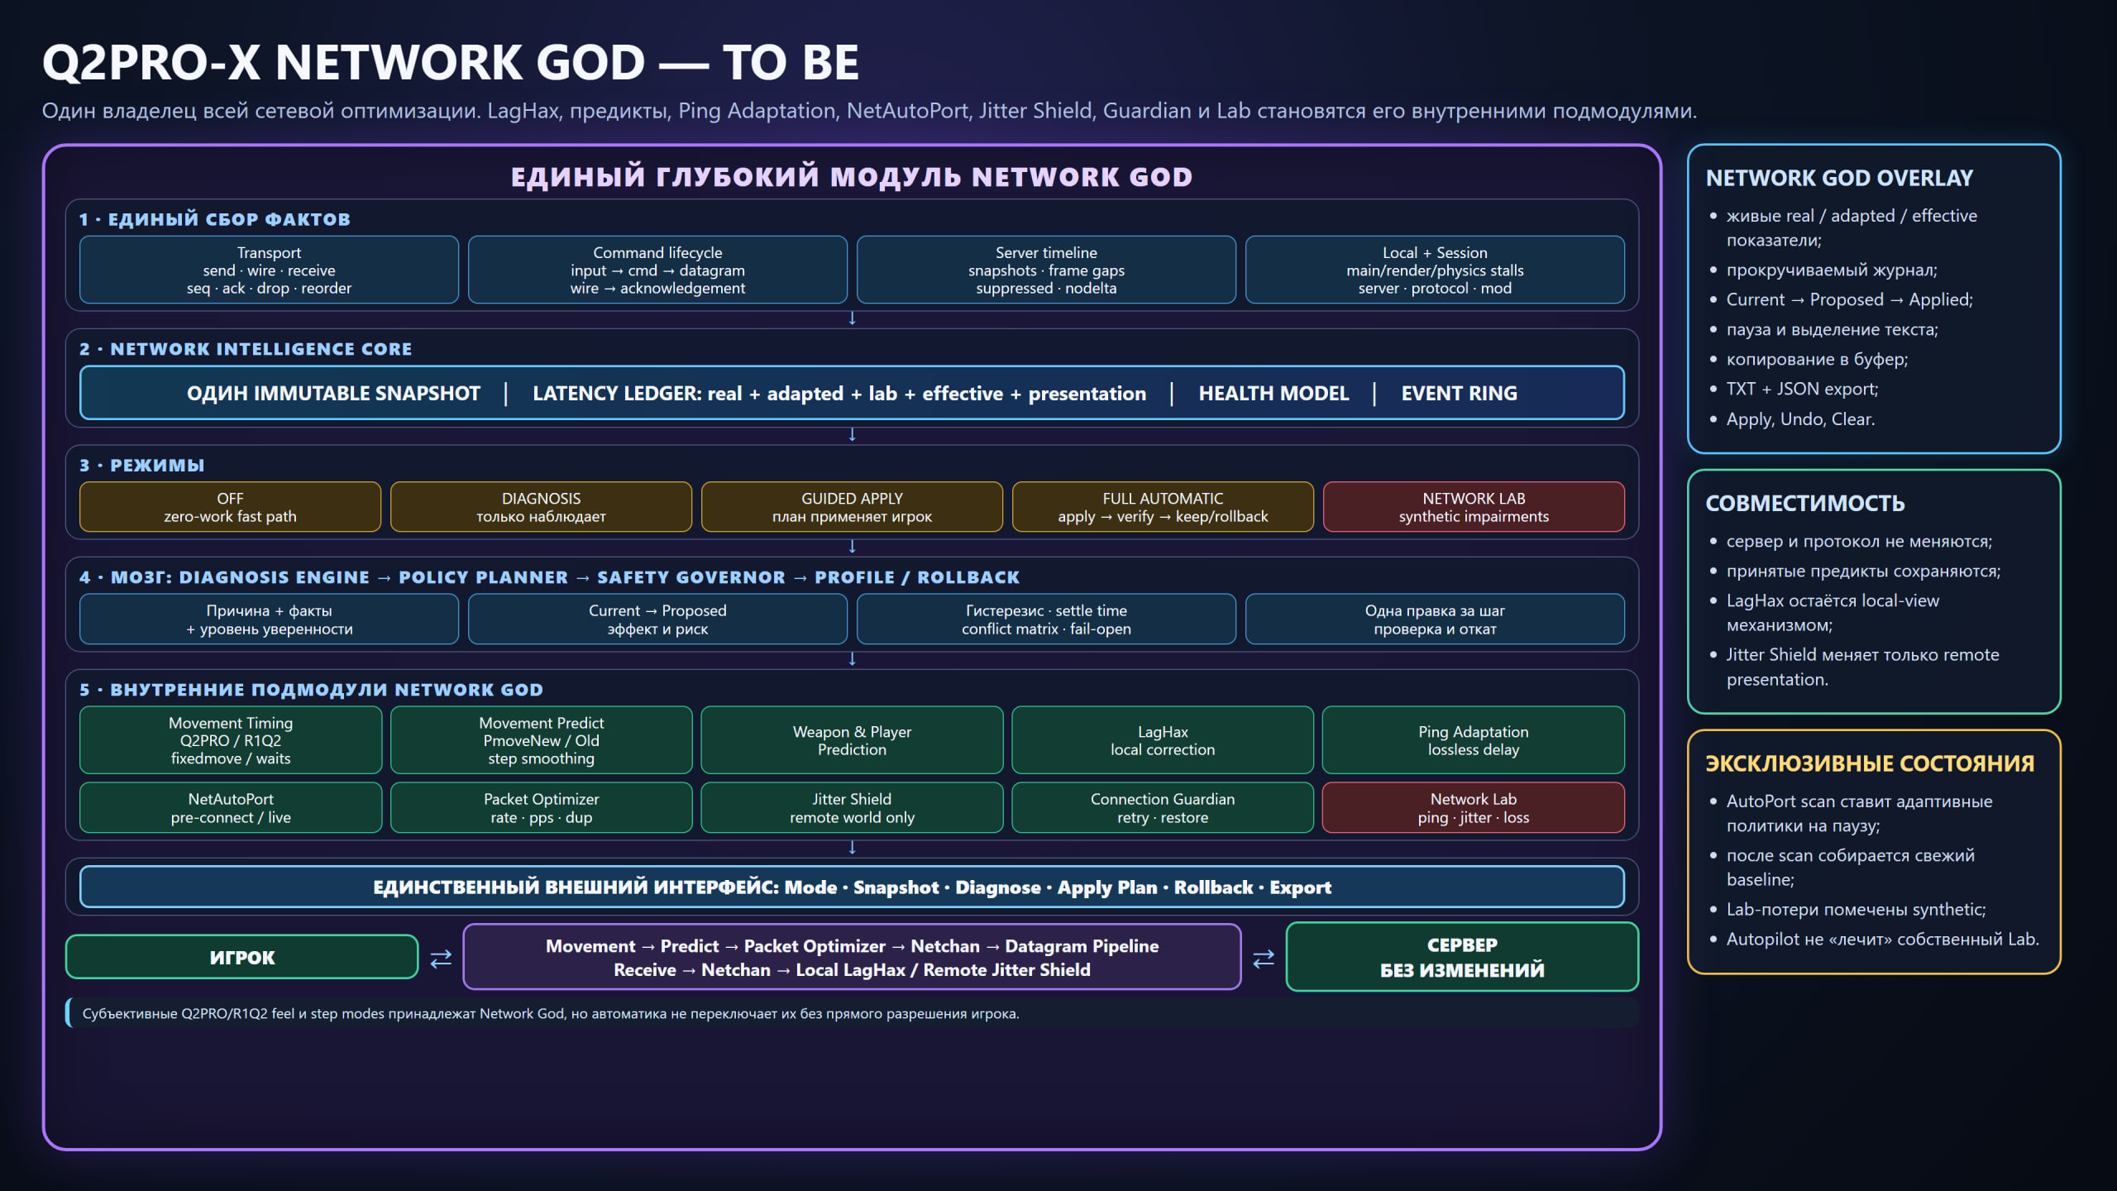
Расширенная архитектурная схема Network God. Она предназначена для разработчиков; ниже её смысл пересказан простыми словами.

Б.1. Один центр фактов
Q2PRO-X не создаёт второй параллельный интернет-клиент. Он ставит короткие отметки в уже существующих местах отправки и приёма: когда команда была готова, когда данные действительно ушли, когда пришёл ответ и когда появился новый серверный кадр.

Б.2. Небольшая история и готовый снимок
Последние измерения хранятся в памяти ограниченного размера. Интерфейс получает уже подготовленный снимок. Поэтому прокрутка вкладки не пересчитывает сетевую статистику и не решает, какую настройку менять.
В инженерных текстах такой готовый неизменяемый набор называют *immutable snapshot*. Для игрока достаточно помнить: это фотография состояния на данный момент.

Б.3. Доктор и планировщик
«Доктор» сопоставляет факты с правилами и формирует диагноз. Отдельный планировщик решает, существует ли допустимое действие. Диагноз не обязан иметь лечение: удалённый сервер и географический маршрут не исправляются ползунком клиента.

Б.4. Контролёр безопасности
В исходном коде он называется Safety Governor. Его бытовая задача проста:
- держать только одно изменение;
- запомнить старое значение;
- не путать разные серверы;
- подождать после применения;
- проверить пользу и защитные показатели;
- вернуть всё при провале.

Б.5. Единый порядок искусственной задержки
Ping Adaptation и Network Lab обе могут намеренно задерживать данные. Они не должны независимо заворачивать один пакет дважды. Внутренний Transport Arbiter задаёт один порядок и одну финальную точку отправки. Это помогает отдельно измерять настоящий путь и искусственную добавку.

Б.6. Отдельная работа с Windows
Проверка маршрута, сетевого адаптера и возможного приложения выполняется редким фоновым заданием, а не в каждом кадре игры. Поздний результат от старого подключения отбрасывается.

Б.7. Почему у подключения есть «поколение»
После перехода на другой сервер старые данные нельзя смешивать с новой игрой. Внутренний номер поколения — ярлык конкретной сетевой сессии. Он не показывается как пользовательская настройка и не требует действий.

Приложение В. Большой глоссарий игрока
Каждое определение отвечает на три вопроса: что это, как вы это заметите и нужно ли что-нибудь делать.

ACK — подтверждение
Что это: ответ, по которому клиент понимает, что конкретная отправка дошла и была учтена.
Как заметит игрок: напрямую никак; на точных подтверждениях строится измерение реального пути туда и обратно.
Что делать: ничего. Термин нужен только для понимания отчёта.

Авторестарт замеров
Что это: автоматическое удаление устаревшей сетевой статистики после того, как игрок локально изменил важные условия сетевой игры.
Как заметит игрок: увидит «Новый замер», причину перезапуска и новый прогресс наблюдения.
Что делать: ничего; дать системе снова накопить данные. В обычной игре оставить опцию включённой.

AutoPort или NetAutoPort
Что это: быстрая проверка вариантов локального сетевого порта перед подключением.
Как заметит игрок: перед следующим соединением может пройти короткая проба и быть выбран вариант с лучшим ответом.
Что делать: включать только при необходимости; посреди матча AutoPort не запускается.

Baseline — исходная база
Что это: достаточный набор чистых измерений до изменения настройки.
Как заметит игрок: в начале видит «сбор данных» и прогресс наблюдения.
Что делать: немного поиграть и не сбрасывать историю без причины.

Cooldown — пауза между действиями
Что это: минимальное время после одного изменения до следующего.
Как заметит игрок: план сообщает, что ждёт окончания паузы.
Что делать: дождаться; не уменьшать без осознанного теста.

Cvar — консольная переменная
Что это: именованная настройка Q2PRO-X, которую можно менять в меню или консоли.
Как заметит игрок: меню показывает человеческое название, а подсказка иногда содержит техническое имя.
Что делать: предпочитать меню; консоль нужна для точного теста.

Endpoint — конечная точка
Что это: сочетание сетевого адреса и порта, с которым установлена связь.
Как заметит игрок: как адрес сервера имя:порт.
Что делать: проверить, что подключены к ожидаемому серверу. Адреса сторонних программ в отчёты не попадают.

Fail-open — безопасно убрать вмешательство
Что это: при ошибке перестать искусственно задерживать или фильтровать данные и вернуть обычный путь.
Как заметит игрок: Лаборатория или временное изменение остановится, а нормальная доставка продолжится.
Что делать: сохранить отчёт, если это произошло неожиданно.

FPS — кадры в секунду
Что это: частота отрисовки игры, а не качество интернета.
Как заметит игрок: низкий FPS делает весь экран менее плавным и может выглядеть как сетевой рывок.
Что делать: сравнить событие с HUD производительности и не путать локальный фриз с пингом.

Guardian — Страж соединения
Что это: ограниченное восстановление, если сервер действительно замолчал.
Как заметит игрок: увидит причину, обратный отсчёт и номер попытки.
Что делать: включать при реальных обрывах; он не обходит kick, ban, password или собственный выход.

HUD — экранный индикатор
Что это: небольшой текст или полоса поверх игрового изображения.
Как заметит игрок: кружки стадий и короткое сообщение остаются видимыми в матче.
Что делать: настроить положение и размер или оставить выключенным.

Hysteresis — защита от мигания
Что это: для включения тревоги нужен более сильный сигнал, чем для её спокойного удержания и выключения.
Как заметит игрок: статус не прыгает между красным и зелёным на каждом коротком колебании.
Что делать: обычно ничего; дождаться устойчивого результата.

Jitter — джиттер, неровность прихода
Что это: данные приходят через неодинаковые интервалы.
Как заметит игрок: пинг скачет или другие игроки движутся рывками.
Что делать: проверить фоновые загрузки, потери и локальные фризы; при подтверждённом неровном показе попробовать Щит.

Jitter Shield — Щит джиттера
Что это: небольшой временной запас для плавного показа удалённых игроков.
Как заметит игрок: соперники движутся ровнее, но могут отображаться на несколько миллисекунд позже.
Что делать: сначала использовать «Авто», ограничить максимум и сравнить цену с пользой.

JSON
Что это: структурированный текстовый формат, удобный для программного анализа.
Как заметит игрок: сохраняется рядом с читаемым TXT-отчётом.
Что делать: прикладывать тестировщику вместе с TXT; вручную редактировать не нужно.

KiB/s или КиБ/с
Что это: кибибайты в секунду; один КиБ равен 1024 байтам.
Как заметит игрок: единица порогов фоновой загрузки и отдачи.
Что делать: помнить, что 1024 КиБ/с примерно равны 1 МиБ/с.

LagHax
Что это: клиентская система работы с коррекциями предсказанного положения.
Как заметит игрок: движение при сетевых поправках может ощущаться спокойнее.
Что делать: настраивать в собственном меню; Network God может временно использовать Adaptive только с разрешением.

LUID
Что это: внутренний идентификатор сетевого интерфейса Windows.
Как заметит игрок: никак; он нужен коду, чтобы не перепутать адаптеры с одинаковыми именами.
Что делать: ничего. Если термин появился в обычной подсказке, это слишком технический интерфейсный текст.

MAD
Что это: статистическая мера обычного разброса вокруг центрального значения, устойчивая к единичным пикам.
Как заметит игрок: напрямую не обязан; система использует её для честного отличия обычной неровности от всплеска.
Что делать: читать человеческий вывод, а не вычислять MAD вручную.

Median — медиана
Что это: центральное значение после сортировки измерений.
Как заметит игрок: оно лучше типичного среднего переживает один огромный случайный скачок.
Что делать: при подробном анализе сравнивать медиану с редкими медленными значениями.

Netchan
Что это: внутренняя часть сетевого протокола Quake II, которая следит за порядком, подтверждениями и надёжными данными.
Как заметит игрок: только через итоговые события потерь, перестановки или накопления.
Что делать: напрямую ничего; это термин технического отчёта.

Network Doctor — сетевой доктор
Что это: внутренняя логика, которая превращает измерения в диагноз.
Как заметит игрок: карточки «Норма», «Скачки задержки», «Потери» и другие объяснения.
Что делать: читать доказательство и уровень уверенности; сам Доктор настройки не меняет.

Network God — «Бог сети»
Что это: единый центр наблюдения, объяснений и безопасных сетевых действий Q2PRO-X.
Как заметит игрок: меню, большой обзор, HUD и отчёты.
Что делать: начать с «Диагностики».

Network Lab — Лаборатория сети
Что это: намеренное создание задержки, разброса, потерь и других помех.
Как заметит игрок: фиолетовая надпись «СИНТЕТИКА» и ухудшение согласно настройкам.
Что делать: запускать только для теста; после завершения остановить.

Packet — пакет
Что это: небольшая порция данных, которой клиент и сервер обмениваются по сети.
Как заметит игрок: не видит отдельный пакет, но замечает результат их задержки или потери.
Что делать: ориентироваться на события, а не на единичный счётчик.

Packetdup — дублирование команды
Что это: ограниченная резервная копия недавней исходящей команды игрока.
Как заметит игрок: при потере одной отправки сервер всё ещё может получить команду из следующей.
Что делать: применять только при прямом признаке потерянных исходящих команд и приемлемой цене трафика.

p95 и p99
Что это: почти самые медленные значения. p95 означает, что примерно 95 из 100 измерений были не хуже этой границы; p99 — 99 из 100.
Как заметит игрок: большой разрыв между обычным значением и p95/p99 означает редкие сильные пики.
Что делать: не пугаться одного пика; смотреть, повторяется ли хвост и совпадает ли с симптомом.

Ping — пинг
Что это: время ответа между клиентом и сервером, обычно в миллисекундах.
Как заметит игрок: больший пинг делает подтверждённую реакцию сервера позднее.
Что делать: смотреть не только на цифру, но и на её стабильность, потери и маршрут.

Ping Adaptation — адаптация пинга
Что это: намеренное добавление задержки до заданной цели.
Как заметит игрок: итоговый пинг выше реального на величину добавки.
Что делать: использовать для выравнивания или тренировки, не для уменьшения пинга.

Prediction — предикт
Что это: немедленный локальный показ ожидаемого результата собственного действия до ответа сервера.
Как заметит игрок: движение и выстрел выглядят отзывчивее при задержке.
Что делать: выбирать совместимые настройки в меню предиктов; сервер остаётся главным.

Requested, Effective, Observed
Что это: requested — что выбрал игрок; effective — что реально используется сейчас; observed — доказательство, что ветка действительно сработала.
Как заметит игрок: вкладка «Модули» может показать включённую настройку как неактивную в неподходящей сессии.
Что делать: не считать записанное «Да» доказательством фактической работы.

Reorder — перестановка
Что это: пакеты пришли не в ожидаемом порядке.
Как заметит игрок: возможны задержки обработки или рывки; перестановка не равна потере.
Что делать: смотреть частоту и сопутствующие события.

Rollback — откат или возврат
Что это: снятие временного изменения и восстановление исходной настройки.
Как заметит игрок: этап защиты или сообщение сообщает о возврате.
Что делать: прочитать причину; не применять сразу то же изменение вручную.

RTT
Что это: полный путь туда и обратно от отправки до подтверждения.
Как заметит игрок: в интерфейсе обычно назван пингом.
Что делать: не путать с односторонним временем, которое без поддержки сервера точно не известно.

RX и TX
Что это: RX — приём или загрузка к компьютеру; TX — передача или отдача от компьютера.
Как заметит игрок: две отдельные скорости фонового трафика.
Что делать: особенно следить за устойчивой отдачей, способной заполнить домашний канал.

Safety Governor — контролёр безопасности
Что это: внутренняя часть, которая разрешает только одно временное изменение и отвечает за проверку и возврат.
Как заметит игрок: этапы применения, проверки и защиты.
Что делать: напрямую ничего; пользоваться кнопками «Применить» и «Вернуть».

Seed — код повторяемости
Что это: число, определяющее последовательность случайных решений Лаборатории.
Как заметит игрок: одинаковый код даёт повторяемый сценарий помех.
Что делать: записывать код для честного сравнения двух настроек.

Server — сервер
Что это: удалённая программа, которая определяет игровой мир и принимает окончательные решения.
Как заметит игрок: подключается к адресу, получает карту, игроков и правила.
Что делать: помнить, что клиент не может исправить перегрузку удалённого сервера.

Settle — выдержка после изменения
Что это: короткая пауза, пока переходное состояние закончится до сравнения.
Как заметит игрок: этап применения ещё активен, хотя значение уже изменилось.
Что делать: не судить результат в первую же миллисекунду.

Snapshot — снимок состояния
Что это: готовый набор последних показателей для интерфейса.
Как заметит игрок: оверлей открывается без повторного тяжёлого анализа истории.
Что делать: ничего.

Synthetic — синтетические данные
Что это: помехи, намеренно созданные Лабораторией, а не настоящим интернетом.
Как заметит игрок: фиолетовый цвет и буква «S».
Что делать: не использовать такой отчёт как диагноз провайдера.

Transport Arbiter — арбитр отправки
Что это: внутренний порядок, который не даёт Ping Adaptation и Лаборатории дважды независимо задерживать один пакет.
Как заметит игрок: реальная и искусственная задержки отображаются раздельно.
Что делать: напрямую ничего.

TXT
Что это: обычный читаемый текстовый отчёт.
Как заметит игрок: его легко открыть и отправить в чат.
Что делать: прикладывать вместе с JSON после воспроизводимой проблемы.

UDP
Что это: быстрый тип сетевого обмена, который часто используется играми и сам по себе не гарантирует доставку каждой порции.
Как заметит игрок: напрямую никак; игровой протокол поверх него следит за нужным порядком и подтверждениями.
Что делать: ничего.

VPN и прокси
Что это: промежуточный маршрут, через который трафик идёт к серверу.
Как заметит игрок: пинг и стабильность могут стать лучше или хуже в зависимости от маршрута.
Что делать: сравнивать один сервер с VPN и без него; не считать VPN гарантированным ускорителем.

Verify — проверка
Что это: окно сравнения после временного изменения.
Как заметит игрок: этап «ПРОВ» и сообщение о собираемом результате.
Что делать: играть в сопоставимых условиях и дождаться вывода.

Worker — фоновая задача
Что это: редкая системная работа, выполняемая отдельно от горячего игрового кадра.
Как заметит игрок: проверка маршрута или приложения может некоторое время иметь статус «ожидание».
Что делать: дождаться результата; поздний ответ от старого соединения отбрасывается.

Автоматический режим
Что это: режим, где система сама применяет только заранее разрешённые действия.
Как заметит игрок: этапы плана, применения и проверки могут проходить без отдельного нажатия.
Что делать: сначала проверить список разрешений и понимать цену каждого пункта.

Буфер
Что это: небольшой запас данных или времени перед показом.
Как заметит игрок: движение может стать плавнее, но немного позже.
Что делать: использовать минимально достаточный размер.

Загрузка и отдача
Что это: загрузка идёт из сети к компьютеру, отдача — от компьютера в сеть.
Как заметит игрок: Steam обычно создаёт загрузку, раздача торрента или облачная синхронизация может создавать отдачу.
Что делать: при устойчивой нагрузке выполнить сравнение с паузой передачи.

Интерполяция
Что это: плавный показ положения между двумя подтверждёнными сервером точками.
Как заметит игрок: другие игроки двигаются не ступеньками от обновления к обновлению.
Что делать: обычно ничего; Щит джиттера лишь аккуратно сдвигает момент такого показа.

Итоговый пинг
Что это: задержка, которую в сумме учитывает клиент с разрешёнными намеренными слоями.
Как заметит игрок: может быть выше реального пинга при Ping Adaptation или Лаборатории.
Что делать: проверить, какая добавка включена; не принимать разницу за внезапное ухудшение провайдера.

Клиент
Что это: запущенный у вас Q2PRO-X.
Как заметит игрок: он принимает ввод, рисует мир и общается с сервером.
Что делать: помнить, что клиентские улучшения не меняют серверные правила.

Локальный сервер
Что это: сервер, запущенный на том же компьютере или внутри текущего клиента.
Как заметит игрок: почти нулевой сетевой путь и отсутствие реального интернета между клиентом и сервером.
Что делать: не использовать его для проверки провайдера; Network God локально по умолчанию отключён.

Локальный фриз или stall
Что это: длинный кадр или остановка клиента из-за CPU, GPU, диска, компиляции или другой локальной причины.
Как заметит игрок: замирает весь экран, иногда падает FPS.
Что делать: искать проблему производительности; система исключает загрязнённый интервал из обвинения сети.

Маршрут
Что это: цепочка сетевых узлов между вами и сервером.
Как заметит игрок: два сервера на похожем расстоянии могут иметь разный пинг и стабильность.
Что делать: сравнить другой сервер, провайдера, VPN или прокси.

Миллисекунда
Что это: одна тысячная секунды. 20 мс — 0,02 секунды; 100 мс — 0,1 секунды.
Как заметит игрок: единица пинга и буферов.
Что делать: оценивать вместе со стабильностью, а не только величиной.

Мод
Что это: набор игровых правил и кода сервера, например OpenFFA или OpenTDM.
Как заметит игрок: меняются режимы, команды, счёт и сетевые особенности.
Что делать: указывать мод в отчёте; поведение одной функции может зависеть от него.

Оверлей
Что это: большое окно поверх игры, которое не является обычным консольным текстом.
Как заметит игрок: шесть вкладок Network God.
Что делать: открывать в безопасный момент матча и закрывать Esc.

Откат
Что это: то же, что rollback: возврат временно изменённой настройки.
Как заметит игрок: красная защита или отдельное сообщение о возврате.
Что делать: прочитать причину и сохранить отчёт при неожиданном случае.

Пакетная потеря
Что это: одна порция сетевых данных не дошла до нужной точки обработки.
Как заметит игрок: рывок, пропуск обновления или потерянная команда; иногда единичная потеря незаметна.
Что делать: смотреть направление, частоту и серии, а не только общий процент.

Пачка потерь
Что это: несколько потерь подряд.
Как заметит игрок: обычно более сильный и длинный рывок, чем от редких одиночных потерь.
Что делать: проверить домашнюю очередь, Wi-Fi/кабель по фактам и маршрут.

Полоса пропускания
Что это: сколько данных канал может передать за единицу времени.
Как заметит игрок: при заполнении очереди пинг растёт даже до полного достижения номинальной скорости.
Что делать: остановить большую передачу и сравнить.

Протокол
Что это: правила обмена между клиентом и сервером.
Как заметит игрок: некоторые возможности доступны только на совместимом протокольном пути.
Что делать: не принуждать неподдерживаемое действие; указать протокол в отчёте.

Реальный пинг
Что это: настоящий путь после физической отправки до точного ответа сервера.
Как заметит игрок: строка «Реальный пинг» в сводке.
Что делать: сравнивать с итоговым, чтобы увидеть намеренную клиентскую добавку.

Режим «С подтверждением»
Что это: система предлагает одно изменение, но ждёт решения игрока.
Как заметит игрок: карточка с кнопкой «Применить».
Что делать: прочитать пользу, цену, проверку и возврат до нажатия.

Серверный кадр
Что это: очередное подтверждённое сервером состояние мира.
Как заметит игрок: по этим обновлениям движутся другие игроки и меняется мир.
Что делать: не путать частоту серверных обновлений с FPS вашего монитора.

Соединение
Что это: текущая живая сессия обмена между клиентом и конкретным сервером.
Как заметит игрок: начинается при connect и заканчивается при disconnect.
Что делать: помнить, что новый сервер означает новую независимую базу.

Уверенность диагноза
Что это: насколько достаточно и однозначно подтверждён вывод.
Как заметит игрок: подпись «предположительно», «уверенно» или «точно».
Что делать: не принимать сильное решение по предварительному сигналу.

Фоновый трафик
Что это: сетевые данные других процессов компьютера помимо игрового потока Q2PRO-X.
Как заметит игрок: индикатор «ТРАФ» и карточка нагрузки.
Что делать: подтвердить устойчивость и выполнить проверку влияния.

Шлюз
Что это: первый сетевой узел, через который компьютер выходит в домашнюю или внешнюю сеть, обычно роутер.
Как заметит игрок: напрямую обычно не видит; его доступность помогает отделить локальную проблему от дальнейшего маршрута.
Что делать: при локальной проблеме проверить роутер и соединение до него.

24. Карманная памятка
1. Первый запуск — «Диагностика».
2. Поиграйте минимум 20–30 секунд; на тихом сервере сбор длится дольше.
3. Начните со «Сводки», затем откройте «События» и «Что делать».
4. Пустой план на здоровой сети — хороший результат.
5. Меняйте одну настройку за раз.
6. Высокий ровный пинг не равен потерям и не лечится случайным буфером.
7. Щит джиттера касается только показа других игроков.
8. Красный «ТРАФ» — повод сравнить, а не автоматическое обвинение программы.
9. Лаборатория всегда должна быть помечена «СИНТЕТИКА».
10. Страж не обходит kick, ban, password, full и собственный выход.
11. После воспроизводимой проблемы сохраняйте TXT и JSON.
12. Если сомневаетесь, вернитесь в «Диагностику»: она ничего не меняет.
Итог. Сила «Бога сети» не в обещании волшебно исправить любой интернет. Он заботится об игроке иначе: отделяет факты от догадок, объясняет проблему понятными словами, показывает цену действия, сохраняет ваш контроль и проверяет, стало ли действительно лучше.

